Министерство образования и науки Челябинской области
Государственное бюджетное профессиональное
образовательное учреждение
«Южно – Уральский многопрофильный колледж»

Учебно-методическое пособие
«Применение информационных технологий в процессе преподавания бухгалтерского учета»

г. Челябинск, 2018г.

Оглавление
Введение 3
1Теоретические аспекты применения современных информационных технологий в образовательном процессе 5
1.1 Сущность понятия «современные информационные технологии» 5
1.2 Классификация информационных и коммуникационных технологий 8
1.3 Современные программы автоматизации бухгалтерского учета 17
2 Алгоритм работы в программе 1С: Предприятие 8 22
2.1 Сведения об организации 22
2.2 Ввод сведений о банковском счете 24
2.3 Контактная информация 25
2.4 Ответственные лица организации 25
2.5 Иные сведения об организации 27
2.6 Настройка параметров учета 29
2.7 Учетная политика 34
2.8 Подразделения организации 41
2.9 Основные настройки пользователя 42
2.10 Заполнение справочников 43
2.11 Ввод начальных остатков 55
2.12 Формирование и контроль проводок по документам 57
2.13 Формирование регламентированной отчетности 60
3 Разработка урока . Использование информационных технологии в учебном процессе для активизации учебной деятельности 65
Заключение 76
Список использованных источников 78

Утверждено
цикловой методической комиссией
ОПД и ПМ специальности 38.02.06
Финансы
Протокол № 1 « 12» сентября 2018 г.
Председатель ЦМК
________________ М.Л.Ривкина

Разработчики:

М.В.Залесская – преподаватель общепрофессиональных дисциплин и профессиональных модулей специальности 40.02.01 «Право и организация социального обеспечения», 40.02.03 «Право и судебное администрирование», 38.02.06 «Финансы» ГБПОУ «Южно – Уральский многопрофильный колледж»,зав. отделением специальностей 40.02.03 «Право и судебное администрирование», 38.02.06 «Финансы»

Рецензент:
И.Л.Кафтанников – кандидат технических наук, доцент кафедры «Электронные вычислительные машины», кафедры «Информатика» ФГАОУ ВО «Южно-Уральский государственный университет (национальный исследовательский университет)»

Введение

Актуальность применения информационных технологий в процессе преподавания бухгалтерского учета заключается в том, что на современном этапе развития общества перед российской системой образования возникает целый ряд принципиально новых проблем, обусловленных социально-экономическими, мировоззренческими и другими факторами, среди которых следует выделить необходимость повышения качества и доступности образования, интеграции в мировое образовательное пространство, усиление связей между разными уровнями образования.
Информатизация образования является одним из эффективных путей решения этих проблем.
Появление и развитие новых информационных технологий, связанных с развитием сетей телекоммуникаций и всеобщей компьютеризацией дает возможность создать новую информационно-образовательную среду для развития и совершенствования системы образования.
Инновационные технологии в настоящее время рассматриваются как инструмент для претворения новой образовательной парадигмы в жизнь. В последнее время создано множество информационных систем бухгалтерского учета.
Процесс обучения может быть эффективным, если в учебной деятельности будут использоваться информационными технологиями , так как:
- их использование оптимизирует деятельность преподавателя и студента;
- использование информационных технологий усиливает мотивацию и активность студента.
Практическая значимость учебно-методического пособия заключается в том, что его можно будет использовать в качестве источника получения теоретического материала по курсу «информационные технологии в преподавании бухгалтерском учете», а также как руководство при разработке учебных занятий.

1Теоретические аспекты применения современных информационных технологий в образовательном процессе

1.1 Сущность понятия «современные информационные технологии»

Информатизация современного общества и, в частности, образовательной деятельности характеризуются процессами совершенствования и массового распространения современных информационных и коммуникационных технологий.
В сфере образования эти технологии активно применяются для передачи информации и обеспечения взаимодействия учителя и обучаемого в современных системах открытого и дистанционного образования. Современный учитель должен не только обладать знаниями в области своего предмета, но и уметь применять ИКТ, в своей профессиональной деятельности.
Слово технология (от греч. techne- искусство , logos-учение.) в самом общем понимании означает науку, совокупность методов и приемов обработки или переработки сырья, материалов, полуфабрикатов, изделий и преобразования их в предметы потребления. [26; с. 42]
В более узком смысле технология-это комплекс научных и инженерных знаний, реализованных в приемах труда, наборах материальных, технических, энергетических, трудовых фактов производства, способах их соединения для создания продукта или услуги, отвечающих определенным требованиям.
Автор «Толкового словаря основных терминов» А.М. Берлянт дает такое объяснение: «Информационные технологии - это процесс, использующий совокупность средств и методов сбора, обработки и передачи данных (первичной информации) для получения информации нового качества о состоянии объекта, процесса или явления (информационного продукта)»[4].
Схожее по некоторым аспектам определение понятия информационные технологии можно найти в «Большом словаре иностранных слов» под редакцией Л.М. Суриса: « Информационные технологии (от анг. Information technology) - широкий класс дисциплин и областей деятельности, относящихся к технологиям создания, сохранения, управления и обработки данных, в том числе с применением вычислительной техники»[31].
Похожий взгляд выражает В.И. Даль в «Толковом словаре живого великорусского языка»: «Информационные технологии - это комплекс взаимосвязанных, научных, технологических, инженерных дисциплин, изучающих методы эффективной организации труда людей, занятых обработкой и хранением информации; вычислительную технику и методы организации и взаимодействия с людьми и производственным оборудованием, их практические приложения, а также связанные со всем этим социальные, экономические и культурные проблемы»[13].
Это же понятие в «Толковом словаре» Д.Н. Ушакова объясняется так: «Информационные технологии - совокупность четко определенных целенаправленных действий персонала по переработке информации на компьютере»[37].
В «Энциклопедическом словаре» Г.В. Осипова понятие информационные технологии объяснено следующим образом: «Информационные технологии - это способы создания, фиксации, переработки и распространение информации[27].
Создан портал « Сеть творческих учителей Rusedu» .Сеть творческих учителей создана для педагогов, которые интересуются возможностями улучшения качества обучения с помощью применения информационных и коммуникационных технологий .
Портал «Сеть творческих учителей» - это
- один из крупнейших учительских Интернет- проектов России. Каждый месяц его посещают сотни тысяч уникальных посетителей из более, чем из 90 стран мира;
- единственный образовательный Интернет-ресурс федерального значения;
- широкая площадка созидательного взаимодействия профессионалов - свыше 80% активной аудитории портала - учителя первой и высшей квалификационной категории, учителя-методисты и др.
На данном образовательном портале дается такое объяснение понятию информационные технологии: «Информационные технологии - это совокупность методов, производственных процессов и программно-технических средств, объединённых в технологическую цепочку, обеспечивающую сбор, хранение, обработку, вывод и распространение информации для снижение трудоёмкости процессов использования информационных ресурсов, повышения их надёжности и оперативности».
В Федеральном законе Российской Федерации «Об информации, информационных технологиях и о защите информации» информационные технологии трактуются так: «Информационные технологии - это процессы, методы поиска, сбора, хранения, обработки, предоставления, распространения информации и способы осуществления таких процессов и методов».
Захарова Н.И в своей статье информационные технологии объясняет так: «Информационные технологии - это обобщающее понятие, описывающее различные устройства, механизмы, способы, алгоритмы обработки информации».
По мнению, педагога высшей категории Трутневой Т.П информационные технологии - это не просто элемент современного образовательного процесса, но и требования завтрашнего дня.
Прохоров Ю.В. определяет информационную технологию как «создаваемую прикладной информатикой совокупность систематических и массовых способов и приёмов обработки информации во всех видах человеческой деятельности с использованием современных средств, связи полиграфии, вычислительной техники и программного обеспечения.
Существует другой взгляд на информационные технологии. Кузнецова А.Г. считает, что информационные технологии в обучении представляют собой «совокупность методов и средств обучения, направленных на формирование у учащихся определённых знаний, умений и навыков».
Современное понимание этого слова включает применение научных и инженерных знаний для решения практических задач.
В таком случаи информационные и коммуникативные технологии можно считать технологии, направленные на обработку и преобразование информации.
Таким образом, рассмотрев термин информационные технологии, можно отметить, что информационные технологии - это совокупность методов, производственных процессов и программно-технических средств, объединённых в технологическую цепочку, обеспечивающую сбор, хранение, обработку, вывод и распространение информации, для снижение трудоёмкости процессов использования информационных ресурсов, повышения их надёжности и оперативности.

1.2 Классификация информационных и коммуникационных технологий

Образование является очень важной сферой для любой страны. Именно благодаря образованию обеспечивается успех в дальнейшем развитии. С учетом того, что в этой сфере особенно нужно учитывать именно тенденции современного века, особой популярностью пользуются информационные технологии в образовании.
Информационные технологии в образовании могут быть в нескольких видах. Каждый необходим для полноценного обучения, а также для того, чтобы этот процесс был комфортным и приятным для всех сторон.
В первую очередь информационные технологии это прекрасный способ получить всю необходимую информацию, а также грамотно составить актуальные и современные уроки. Системы преподавания постоянно меняются, и происходит огромное количество открытий, однако с помощью интернета легко всегда быть в курсе и делать свои уроки максимально полезными именно для современных людей.

В первую очередь технологии позволили получать информацию в любом количестве, а не ограничиваться словами преподавателя и учебником. Стала незаменимой возможность пользоваться сетью. Также студенты получили возможность проявлять свои творческие способности благодаря разнообразным презентациям и прочему.
Новые информационные технологии в образовании позволили появиться совершенно новым проектам (рисунок 1).

Рисунок 1-Особенности новых информационных технологий
Самообучение. Сейчас практически любую область можно освоить самостоятельно благодаря огромному количеству открытой информации. Причем для этого не нужно ходить в архивы и библиотеки, достаточно просто иметь персональный компьютер с выходом в интернет.
Дистанционное обучение. Дистанционно выполнять задания, проекты и сдавать сессии – это отличная возможность заменить классическую форму образования.
Связь с преподавателем. Это касается репетиторов, которые теперь могут преподавать по скайпу, а также возможности изучить с ними языки или же получить новую профессию, которая не слишком сложная.
Компьютерные технологии вошли и навсегда укрепились во всех сферах жизни общества. Сейчас уже невозможно представить обособленность какой-то деятельности человека от компьютерных устройств. Пользователи проводят свой досуг в сети, работу миллионов офисов коммерческих и некоммерческих компаний обеспечивают компьютеры, оборона и безопасность целых стран зависят от развития данного вида технологий. Для осуществления всех задач и целей, которые ставили перед собой создатели компьютерных устройств, необходимо было найти способ соединения станций пользователей между собой.
Пройдя сложный путь развития, такие способы были найдены – локальные и глобальные компьютерные сети, позволяющие связать несколько станций (таблица 1).
Таблица 1-Сущность компьютерных сетей
№ п/п | Наименование | Сущность
1 | Локальные сети | позволяют связать станции на расстоянии не более 15 км, соединяют или единственное здание или несколько соседствующих
2 | Региональные сети | протяженность которых составляет от 10 до 100 км. Региональной сетью может быть как город, так и целый район
3 | Глобальные сети | обеспечивают соединения более 1000 км., объединяют области и страны. Самой известной сетью является интернет
.
Информационные и коммуникативные технологии - это обобщающее понятие, описывающее различные устройства, механизмы, способы и алгоритмы обработки информации.
В настоящее время классификация информационных и коммуникативных технологий проводится по следующим признакам :
- способу реализации в (автоматизированных) информационных системах (АИС);
- степени охвата задач управления;
- классам реализуемых технологических операции;
- типу пользовательского интерфейса;
- технологиям обработки информации;
- обслуживаемой предметной области.
По способу реализации информационные и коммуникативные технологии делятся на традиционные и современные (рисунок 2).

Рисунок 2-Классификация по способу реализации
Традиционные существовали в условиях централизованной обработки данных, до периода массового использования персональной электронно-вычислительной машины (ПЭВМ). Они были ориентированы главным образом на снижение трудоемкости пользователя. Например, инженерные и научные расчеты, формирование регулярной отчетности на предприятиях и др.
Современные (новые) связаны в первую очередь с информационным обеспечением процесса управления в режиме реального времени.
По степени охвата информационными технологиями задач управления выделяют: электронную обработку данных, автоматизацию функций управления, поддержку принятия решения, электронный офис, экспертную поддержку.

Рисунок 3-Классификация по степени охвата
В первом случае электронная обработка данных выполняется с использованием техники без пересмотра методологии и организации процессов управления при решении локальных математических и экономических задач.
Во втором случае при автоматизации управленческой деятельности вычислительные средства используются для комплексного решения функциональных задач, формирование регулярной отчетности и работы в информационно - справочном режиме, для подготовки управленческих решений. К этой же группе относятся информационные технологии поддержки принятия решений, которые предусматривают широкое использование экономико - математических методов и моделей, пакеты прикладных программ (ППП) для аналитической работы и формирование прогнозов, составления бизнес-планов, обоснованных оценок и выводов по процессам и явлениям производственно-хозяйственной деятельности.
К названной группе относятся и широко внедряемые в настоящее время информационные технологии, получившие название электронного офиса и экспертной поддержки принятия решений. Электронный офис предусматривает наличие интегрированных ППП, которые обеспечивают комплексную реализацию задач предметной области. В настоящее время все большое распространение приобретают электронные офисы, сотрудники и оборудование которых могут находиться в разных помещениях. Необходимость работы с документами, материалами и базами данных конкретного предприятия или учреждения привела к появлению электронных офисов, включенных в соответствующие сети .
В зависимости от вида обрабатываемой информации, информационные и коммуникативные технологии могут быть ориентированы на:
- обработку данных (например, электронные таблицы, алгоритмические языки, системы программирования и т.д.);
- обработку тестовой информации (например, тестовые процессоры, гипертекстовые системы и т.д.);
- обработку графики (например, средства для работы с графикой, средства для работы с векторной графикой);
- обработку анимации, видеоизображения, звука (инструментарий для создания мультимедийных приложений);
- обработку знаний (экспертные системы).
Распределение достаточно условное, т.к. большинство информационных технологий позволяет поддерживать и другие виды информации.
Технология обработки информации на компьютере может заключаться в заранее определенной последовательности операций и исключать возможность пользователя влиять на обработку информации, пока она проводится в автоматическом режиме.
По обслуживаемым предметным областям информационные технологии подразделяются разнообразно. Например, в экономике можно выделить: бухгалтерский учет, банковская, налоговая и страховая деятельность и др. [8; с. 5].
В области образования информационные и коммуникативные технологии применяются для решения двух основных задач: обучения и управления.
В обучении информационные и коммуникативные технологии могут быть использованы, во-первых, для предъявления учебной информации обучающимся, во-вторых, для контроля успешности ее усвоения. С этой точки зрения информационные и коммуникативные технологии, используемые в обучении, делятся на две группы:
- технологии предъявления учебной информации;
- технологии контроля знаний.
К числу бескомпьютерных информационных технологий предъявления учебной информации относятся бумажные, оптотехнические, электронно-технические технологии. Они отличаются друг от друга средствами предъявления учебной информации и соответственно делятся на бумажные, оптические и электронные. К бумажным средствам обучении относятся учебники, учебные и учебно-методические пособия; к оптическим - эпипроекторы, диапроекторы, графопроекторы, кинопроекторы, лазерные указки; к электронным телевизоры и проигрыватели лазерных дисков. [9; с. 85]
К числу компьютерных информационных технологий предъявления учебной информации относятся: технологии, использующие компьютерные обучающие программы; мультимедиа технологии; технологии дистанционного обучения. [9; с. 85]
Можно классифицировать информационные и коммуникативные технологии по степени взаимодействия между собой. Например, дискретное и сетевое взаимодействие; взаимодействие с использованием различных вариантов обработки и хранения данных; распределенная информационная база и распределенная обработка данных.
Особое место занимают сетевые технологии, которые обеспечивают взаимодействие многих пользователей.
Глобальная информационная технология включает модели, методы и средства, формализующие и позволяющие использовать информационные ресурсы общества.
Базовая информационная технология предназначена для определенной области применения (научные исследования, обучение и т.д.)
Самыми распространенными информационными технологиями являются:
- редактирование текстовых данных;
- обработка табличных и графических данных. [12; с. 22]
Информационные и коммуникативные технологии можно классифицировать по следующим критериям:
- функционально-ориентированные технологии;
- предметно-ориентированные технологии;
- проблемно-ориентированные технологии.
Функционально-ориентированные технологии предназначены для реализации одной из типовых относительно автономных задач обработки информации. Такие технологии могут обладать довольно высокой степенью универсальности и быть доступными для разработки и воспроизводства при минимальном участии будущего потребителя.
Предметно-ориентированные информационные технологии предназначены для решения конкретной специфической задачи в конкретной области. Они максимальным образом удовлетворяют частным требованиям данного применения и могут обладать наименьшей степенью универсальности. Как правило, их появление невозможно без участия будущего пользователя.
[31; с. 256]
В соответствии с выбранной классификацией к функционально-ориентированным информационным технологиям относятся:
- математические вычисления;
- математическое моделирование;
- программирование;
- обработка текстовой информации;
- обработка табличной информации;
- обработка изображений;
- обработка сигналов;
- передача и распределение информации.
Проблемно-ориентированные технологии базируются на использовании:
- информационно-поисковых систем;
- без данных и без знаний;
- обучающих систем;
- систем автоматизации научных исследований;
- настольно-издательских систем;
- систем для перевода с одного языка на другой.
Примерами предметно-ориентированных информационных технологий могут служить технологии для:
- медицинских систем;
- общего и специального профессионального обучения;
- средств массовой информации;
- игровых и развлекательных систем;
- применений в быту.
В зависимости от поставленных целей возможно использование и других критериев классификации. [1; с. 102]
По мнению Бурункина Д.А. существует несколько подходов к позиционированию средств ИКТ, используемых в учебном процессе. Наиболее перспективным и содержательным предоставляется подход, при котором в качестве критерия классификации выступает область методического назначения средства ИКТ. Основные структурные элементы такой классификации отражены в схеме.
С вопросами применения средств ИКТ в учебном процессе традиционно тесно связаны технологии и средства измерения, контроля и оценки результатов обучения. Действительно, в настоящее время практически во всех учебных заведениях системы открытого образования компьютерная и телекоммуникационная техника применяется в целях педагогических измерений и контроля. [2; с. 213]
Построение таких средств ИКТ должно опираться на максимальный учет специфики разработки и педагогического применения тестовых систем и соответствующих компьютерных продуктов.
Современные средства ИКТ и информационные инструментальные среды позволяют строить педагогические тесты с выборочными, числовыми, конструируемыми ответами. На практике в системе открытого образования чаще всего применяют закрытые тестовые задания с выборочными ответами.
Таким образом, рассмотрев различные классификации современных информационных технологий, мы выявили, что соответственно целям, выделяют основные направления применения информационных технологий: в качестве средств и инструментов обучения, как средство творческого развития обучаемого, в качестве средств автоматизации процессов контроля, коррекции, психодиагностики, для интенсификации и совершенствование управления учебным заведением и учебным процессом на основе использования системы современных информационных технологий.

1.3 Современные программы автоматизации бухгалтерского учета

Профессиональный стандарт бухгалтера отражает требования профессиональной подготовки специалиста:
- составление бухгалтерской отчетности;
- составление консолидированной финансовой отчетности (по МСФО);
- внутренний контроль ведения бухгалтерского учета и составления бухгалтерской (финансовой) отчетности;
- ведение налогового учета и составление налоговой отчетности, налоговое планирование.
В этой связи в учебном процессе необходимо использовать специализированные программы.
Примерами таких программ являются разработки фирмы «1С:», фирмы «Инфософт» и другие.
Программа «1С: Бухгалтерия» - это универсальная система, в основу которой положена базовая модель бухгалтерского учета. Программа поддерживает любые системы и методологии учета, используется на предприятиях различных форм собственности, представляется в однопользовательской и сетевой версиях, поддерживает несколько планов счетов бухгалтерского учета. В качестве операционной системы применяются системы Windows, Windows NT.
Программа обеспечивает возможность ведения количественного и многовалютного учета, конфигурирования и полной настраиваемости форм первичных и отчетных документов.
Все элементы типовой настройки являются образцами, которые могут быть приведены в соответствие с требованиями конкретного предприятия.
Программа «1С: Предприятие» - инструментальная система, состоящая из трех компонент («Бухгалтерский учет», «Оперативный учет», «Расчет»), каждая из них в отдельности или их сочетание определяют группы однородных гибких универсальных модулей, из которых строится бухгалтерский комплекс.
Компонента «Бухгалтерский учет» предназначена для ведения учета на основе бухгалтерских операций, обеспечивает ведение плана счетов, ввод проводок, получение бухгалтерских итогов. Компонента «Оперативный учет» предназначена для учета наличия и движения средств в различных разрезах в реальном времени. Компонента «Расчет» содержит механизмы для выполнения периодически выполняемых сложных расчетов и предназначена для расчета заработной платы.
Программа 1С:Бухгалтерия является универсальной бухгалтерской программой и предназначена для ведения синтетического и аналитического бухгалтерского учета по различным разделам.
Система «1С: Предприятие» может быть адаптирована к любым особенностям учета на конкретном предприятии.
САБУ производства «1С» - самые известные и продаваемые в России. Развитая дилерская сеть (более 1100 дилеров), работа по методике франчайзинга, грамотная маркетинговая стратегия, мощная рекламная поддержка и удачное функциональное наполнение обеспечили огромную популярность этим продуктам.
Система «Галактика» - это многопользовательский сетевой комплекс, который охватывает все разделы бухгалтерского учета, управление складскими операциями, закупками, продажами, финансовый анализ, планирование и управление ресурсами, управление маркетингом, рекламой, кадрами.
Возможности комплекса:
- оперативное управление финансами;
- контроль за ходом выполнения договорных отношений;
- контроль взаимных обязательств;
- управление складскими запасами;
- формирование и контроль исполнения финансового плана;
- планирование, учет и выполнение внутреннего бюджета.
Структурно комплекс состоит из четырех контуров: «Административное управление», «Оперативное управление», «Управление производством», «Бухгалтерский учет», каждый из которых обеспечивает решение соответствующих задач и может функционировать как в комплексе, так и автономно.
Система «Турбо-Бухгалтер» является интегрированной системой автоматизации бухгалтерского учета, объединяющей в рамках одного рабочего места разнообразные возможности учета. Предназначена для автоматизации бухгалтерского учета и делопроизводства предприятий различных форм собственности, позволяет вести бухгалтерский учет для нескольких предприятий на одном компьютере, обеспечивает ведение синтетического и аналитического учета как в денежном, так и в количественном выражении.
Подсистемами оперативного учета в программе являются: «Склад», «Зарплата», «Касса», «Банк» и другие. Совершаемые хозяйственные операции регистрируются в названных подсистемах в форме операционных документов, а также в форме первичных документов.
Система «БЭСТ-ПРО» является комплексной системой, предназначенной для автоматизации управления предприятиями в области производства, торговли и сферы услуг. В состав комплекса входят подсистемы ведения договоров, учета денежных средств и расчетов с контрагентами, управления закупками и запасами, оперативно-производственного планирования, управления выпуском продукции, сбытом, учета основных средств, заработной платы, управленческого анализа, бухгалтерского и налогового учета.
Система «Бухгалтерский комплекс» - самая старая форма существования бухгалтерских программ, представляет собой комплекс программ, реализующих функции как отдельных разделов учета, с возможностью последующего агрегирования данных, так и бухгалтерского учета в целом. Для средних и крупных предприятий такая система остается наиболее приемлемой.
Система «Инфо-Бухгалтер» предназначена для ведения сложного бухгалтерского учета. Для ведения аналитического учета используется многоуровневая структура счетов бухгалтерского учета, а справочники аналитического учета отсутствуют.
Система «Бухгалтерский конструктор» представляет собой систему с расширенными инструментальными возможностями. В одну программу невозможно заложить специфику учета многих бухгалтерий, но можно создавать некоторые универсальные заготовки, из которых с помощью настроек сделать программу, подходящую для любой организации.
Система «Интегратор» - многопользовательская сетевая бухгалтерская система, программный продукт нового поколения. Изначально проектировалась как сетевая, построена в архитектуре «клиент-сервер», предназначена не только для предприятий, впервые приступающих к автоматизации, но и для тех, кто не удовлетворен результатами работающих у них компьютерных комплексов. Обеспечивает полноту функций и требуемый уровень детализации учета на каждом участке; построена в единой информационной среде, где все пользователи имеют доступ к общей информации в режиме реального времени.
Система «АУБИ» может быть с успехом использована для автоматизации бухгалтерского учета предприятий различного рода деятельности. Программный комплекс представляет одинаковый интерес как для торговых (коммерческих) структур, так и для производственных предприятий. Гибкая система программы позволяет настраивать «АУБИ» на нужды конкретного пользователя.
Система «ИНФИН-Бухгалтерия» ориентирована на средние и крупные предприятия со сложным учетом и не требует внедрения и обучения. Осуществляется полный балансовый и забалансовый учет. Возможна работа с несколькими предприятиями на одном рабочем месте, а также объединение данных, введенных с разных рабочих мест.
Таким образом, изучая теоретическую литературу по данной проблеме, мы установили что: информационные технологии -это совокупностью методов, производственных процессов и программно-технических средств, объединённых в технологическую цепочку, обеспечивающую сбор, хранение, обработку, вывод и распространение информации, для снижение трудоёмкости процессов использования информационных ресурсов, повышения их надёжности и оперативности. Все информационные технологии можно классифицировать: в качестве средств и инструментов обучения: обучающие, тренажерные, информационно-поисковые и справочные, демонстрационные, имитационные, лабораторные, моделирующие, расчетные и учебно-игровые; способу реализации в (автоматизированных) информационных системах (АИС); степени охвата задач управления; классам реализуемых технологических операций; типу пользовательского интерфейса; технологиям обработки информации; обслуживаемой предметной области. Для подготовки специалистов в области бухгалтерского учета необходимо использовать специализированные программы.

2 Алгоритм работы в программе 1С: Предприятие 8

2.1 Сведения об организации

Программа позволяет вести бухгалтерский и налоговый учет нескольких организаций (индивидуальных предпринимателей) в общей информационной базе. Заполнить сведения об организации, настройки учета, а также вывести начальные остатки можно в разделе Справочники и настройки учета.
Справочники и настройки учета → Организации
Сведения об организации хранятся в справочнике Организации:
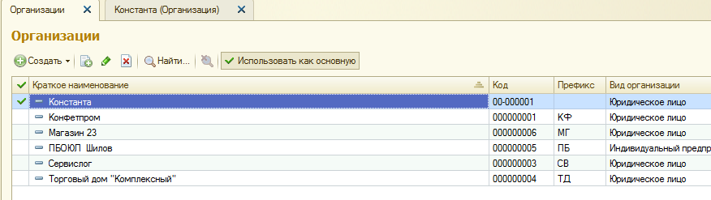

Для того, чтобы открыть элемент справочника (в нашем случае «Константа»), необходимо нажать по выбранном элементу 2 раза левой клавишей мыши, либо нажать кнопку на панели инструментов.
Задание. Вводим сведения об организации:
Сокращенное наименование: ООО «Константа»;
Полное наименование (используется при оформлении документов и в отчетности): Общество с ограниченной ответственностью «Константа»;
Краткое наименование: «Константа»;
ИНН: 7732218569;
КПП (код причины постановки на учет): 773201001;
ОГРН (основной государственный регистрационный номер): 1047721042160;
Зарегистрируем сведения об ИФНС: Нажимаем на гиперссылку «Создать»:
Краткое наименование налогового органа: «Регистрация в ИФНС № 32»;
Полное наименование налогового органа: «Регистрация в Инспекция федеральной налоговое службы № 32»;
ОКАТО (Общероссийский классификатор административно-территориального деления объектов): 45268588000;
Отчетность подписывает «Руководитель».
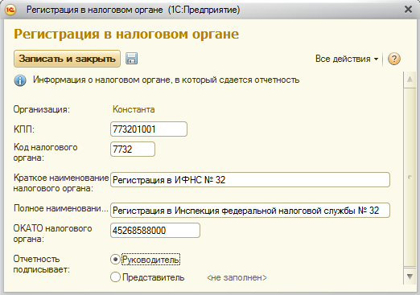
После заполнения полей нажмите на
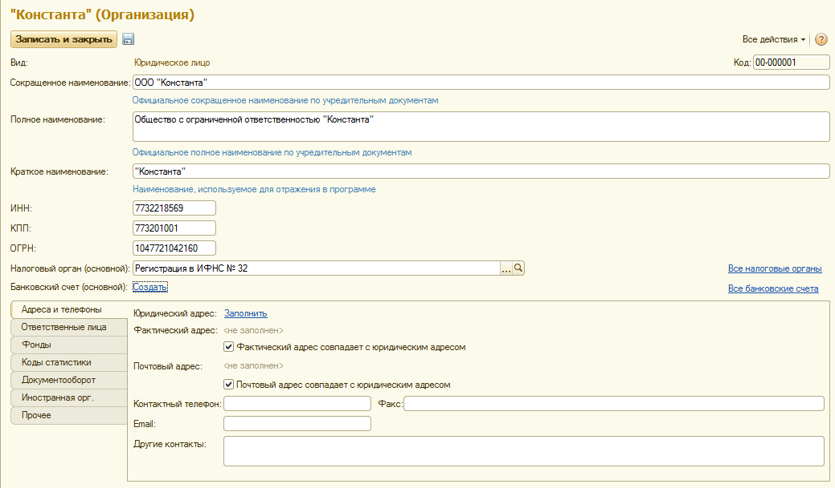
нажмите на

2.2 Ввод сведений о банковском счете

Заполним сведения о расчетном счете организации. Нажмите на гиперссылку «Создать»:
БИК: 044525225 → (БИК - банковский идентификационный код). Банковские коды, по которым можно найти банк, загружаются в программу 1С через интернет или из отдельных файлов. В данной демобазе предварительно загружены.
Номер счета: 40702810900070002214;
Флаг «Платежи проводятся через корреспондентский счет, открытый в другом банке» устанавливается только в случае расчетов через банк-корреспондент. В нашем примере его устанавливать не будем.
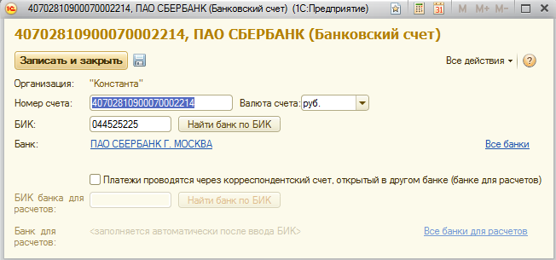

2.3 Контактная информация

Переходим к заполнению закладки «Адреса и телефоны». Здесь следует заполнить адреса и телефоны организации. Для заполнения юридического адреса организации нажмем на гиперссылку «Заполнить» . Существует адресный классификатор, который содержит все города и улицы Российской Федерации. Загружается через интернет или через файлы. В данной демобазе предварительно загружен г. Челябинск.
Юридический адрес организации оформляется и нажмите на кнопку «ОК».
Если фактический и почтовый адреса совпадают с юридическим, устанавливаем флаги «Фактический адрес совпадает с юридическим адресом» и «Почтовый адрес совпадает с юридическим адресом».
Контактный телефон.
Сохраните введенные сведения:

2.4 Ответственные лица организации

На этой странице следует указать ответственных лиц организации:
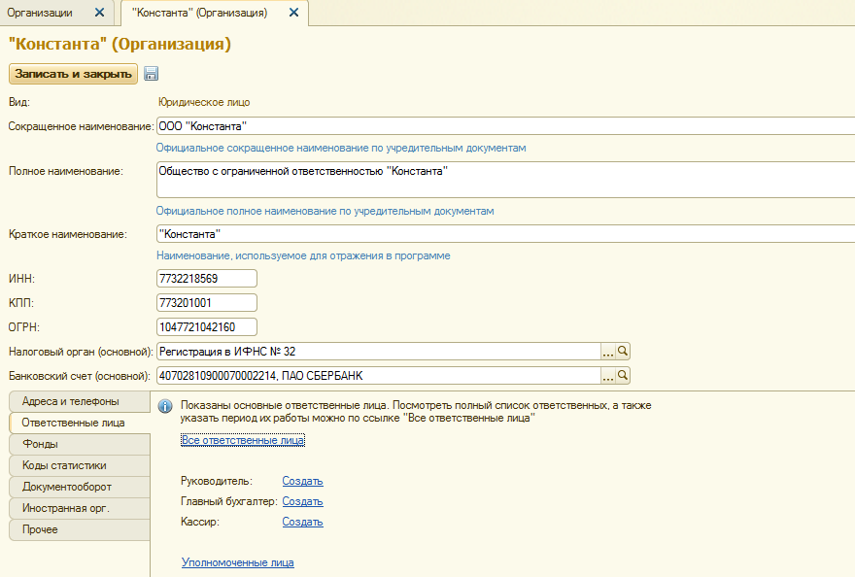

В реквизите «Руководитель» нажимаем на ссылку «Создать». В появившейся форме в строке «Физическое лицо» кнопкой откройте справочник «Физические лица». Создайте новое физическое лицо ():
ФИО: Севостьянов Алексей Дмитриевич.
Должность: Генеральный директор;
Таким же образом вводятся данные о главном бухгалтере и кассире (при выборе физического лица для должности кассира, необходимо выбрать уже созданный элемент справочника):
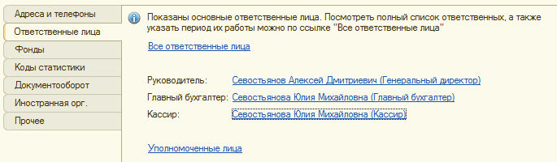

2.5 Иные сведения об организации

Перейдем на закладку «Фонды».
Регистрационный номер в ПФР: 075-030-002252;
Код территориального органа ПФР: 075030;
Наименование территориального ПФР (краткое): «Главное управление ПФР № 4»
В разделе «Фонд социального страхования»:
Регистрационный номер в ФСС: 7710002856;
Код подчиненности: 7710;
Наименование территориального органа ФСС: «Московское региональное отделение Фонда социального страхования Российской Федерации»
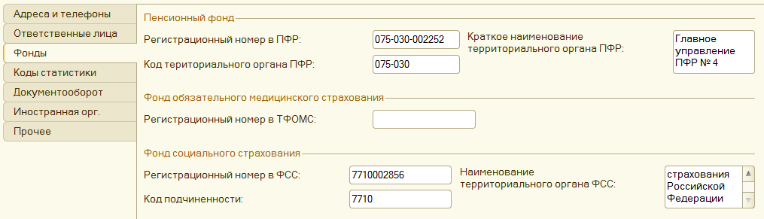

Переходим на вкладку «Коды статистики»:
Организационно-правовая форма организации по ОКОПФ: «Общество с ограниченной ответственностью»;
Код: 65;
Форма собственности по ОКФС: «частная»;
Код: 16;
Вид деятельности по ОКВЭД: «Оптовая торговля прочими непродовольственными потребительскими товарами»
Код: 51.75
Код по ОКПО: 72382680
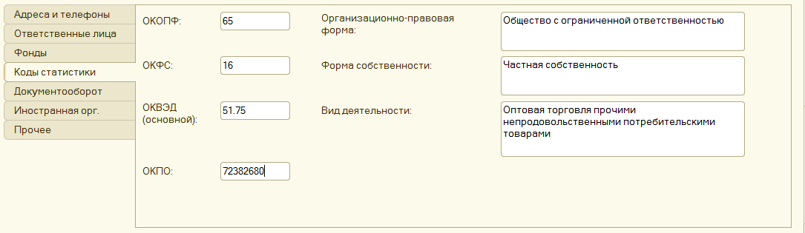
На закладке «Документооборот» устанавливается возможность использовать различные механизмы предоставления электронной отчетности. Например, можно использовать встроенный механизм информационного взаимодействия по каналам связи. Новый способ позволяет абонентам системы выполнять отправку отчетности на сервер специализированного оператора связи непосредственно из программ системы «1С: Предприятие 8». также предусмотрена возможность обмена с программой «Спринтер» для передачи в налоговые органы деклараций, отчетности и иных документов в электронном виде, используя доступ в Интернет. В нашем примере эти возможности использоваться не будут.
На закладке «Прочее» можно выбрать наименование организации, используемое при печати документов.
Укажем префикс - КС.
Префикс представляет собой набор буквенных символов, с которого будут начинаться номера документов. Это позволит вести раздельную нумерацию для документов, оформляемых от имени различных организаций.
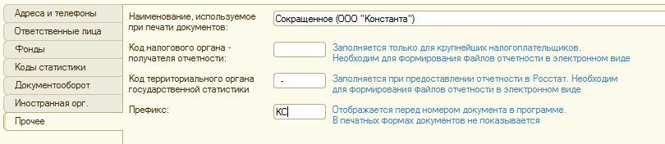
Для сохранения внесенных сведений нажимаем
Сохраненные сведения об организации можно просмотреть и отредактировать в справочнике «Организации» (Справочники и настройки учета → Организации)
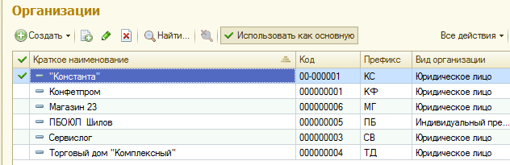
Кнопка позволяет занести сведения о новой организации в справочник
Кнопка позволяет открыть выделенную организацию для редактирования
Кнопка используется для установления организации в качестве основной в том случае, если ведется учет по нескольким организациям. Если установлена основная организация, то во всех журналах и списках документов, а также по умолчанию при открытии форм будет подставляться значение основной организации.

2.6 Настройка параметров учета

Следующим шагом необходимо проверить «Настройку параметров учета»: Справочники и настройки учета → Настройка учета → Настройка параметров учета

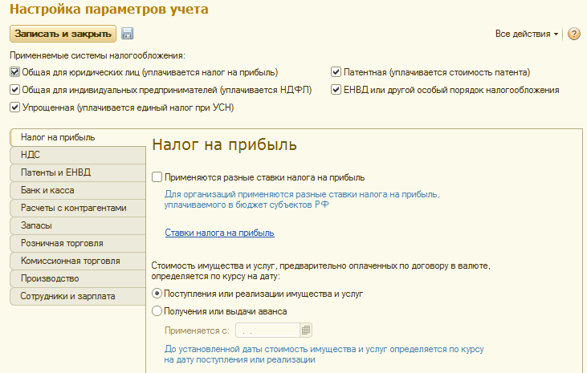
В разделе «Применяемые системы налогообложения» можно выбрать необходимые системы налогообложения, отметив их флагами.
Закладка «Налог на прибыль».
Флаг «Применяются разные ставки налога на прибыль» устанавливаются в случае ведения учета по нескольким организациям с различными ставками налога на прибыль в одной информационной базе. В нижней части окна можно установить, по курсу на какую дату будет определяться стоимость имущества и услуг, предварительно оплаченных по договору в валюте.
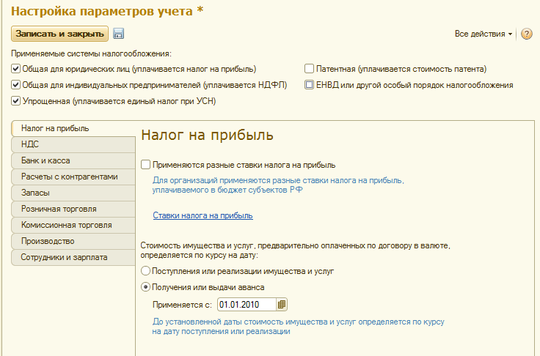
Установим ставки налога на прибыль: Откроем ссылку
Ставки уже установлены: в федеральный бюджет, в бюджет субъекта РФ.
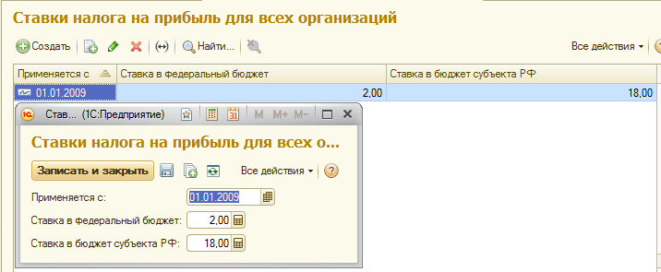
Закроем окно и вернемся к настройке параметров учета
Закладка «НДС».
Здесь необходимо указать дату, с которой учет НДС ведется.
Закладка «Банк и Касса».
На этой закладке можно установить возможность ведения расчетов в валюте и у.е. В нашем примере такой учет рассматриваться не будет. Флаг не устанавливаем. Установим флаг для ведения аналитического учета по статьям движения денежных средств и отражения в Книге покупок и Книге продаж даты оплаты счета-фактуры.

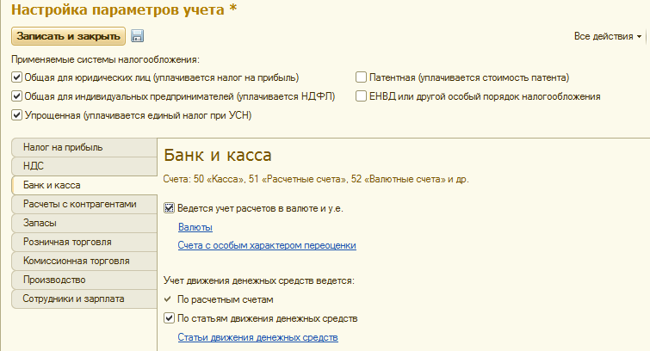

Закладка «Расчеты с контрагентами».
На данной закладке можно установить срок, по истечении которого долг покупателя или наш долг перед поставщиком будет считаться просроченным.
Закладка «Запасы».
Здесь устанавливаются параметры учета материально-производственных запасов для целей учета. Отметим необходимость ведения учета по партиям, учет по складам будет вестись по количеству и сумме. Также можно указать необходимость вывода в печатные формы дополнительной колонки «Артикул» или «Код». В нашем примере дополнительные колонки выводить не будем.
Флаги «Разрешается списание запасов при отсутствии остатков по данным учета» и «Ведется учет возвратной тары» не устанавливаем.

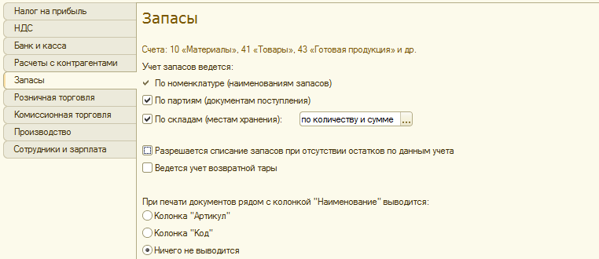

Закладка «Розничная торговля».
На этой закладке необходимо установить флаг «Ведется розничная торговля» для организаций, осуществляющих розничную торговлю. Также устанавливаются флаги для неавтоматизированной торговой точки при учете товаров по ценам продажи.
П ри установке флага «По номенклатуре (обороты)» включится аналитический учет по счету 41.12 с видом субконто «Номенклатура» и признаком учета только оборотов.
Флаг «По ставкам НДС» устанавливается при учете товаров с разными ставками НДС (18% и 10%). В данной задаче учет будет вестись в покупных ценах, поэтому флаги не ставим.
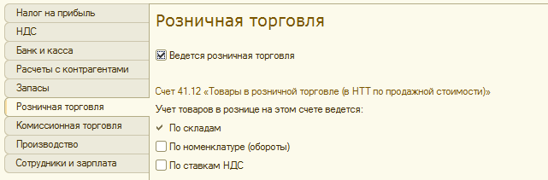

Закладка «Производство».
Устанавливаем флаг «Ведется производственная деятельность». Здесь требуется указать тип цен плановой себестоимости номенклатуры, который будет использоваться в документах, отражающих выпуск продукции.
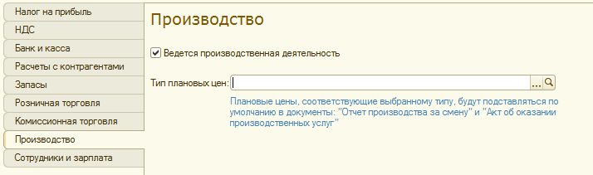
С помощью кнопки выбора откроем справочник «Типы цен номенклатуры». В программе поддерживается использование нескольких типов цен, что упрощает отражение операций поступления и реализации.
Отредактируем существующее значение «Плановая руб.». Для этого нажмем кнопку «Изменить текущий элемент». Введем новое наименование «Цена производства». Валюта по умолчанию - рубль. Флажок «Цены включают НДС» устанавливать не будем. «Порядок округления цен» - оставим метод «По арифметическим правилам»; округлять до копеек.
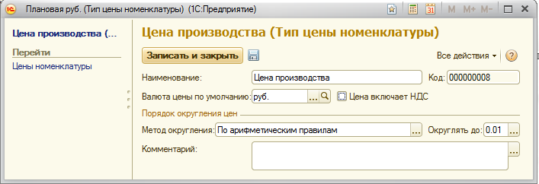

Закладка «Сотрудники и зарплата».
На данной закладке выберем, будет ли вестись учет расчетов с персоналом в этой программе, а также способ отражения расчетов по оплате труда: сводными проводками или в разрезе работников. Учет будем вести по каждому работнику.
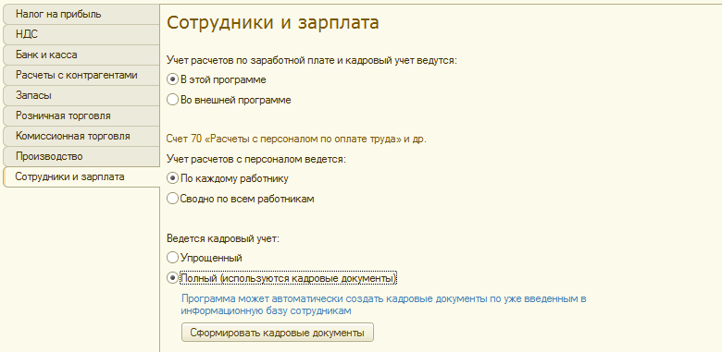
настройки параметров учета.

2.7 Учетная политика

Третьим шагом необходимо настроить учетную политику. Учетная политика предприятия формируется главным бухгалтером в соответствии с требованиями законодательства и утверждается руководителем предприятия в виде приказа об учетной политике. Учетная политика устанавливается на год и в течение года не меняется. Изменение учетной политики организации может производиться в следующих случаях:
- изменение законодательства Российской Федерации или нормативных актов по бухгалтерскому учету;
- разработка организацией новых способов ведения бухгалтерского учета;
- существенное изменение условий деятельности.
Установим организацию «Константа». Откроем для изменения существующую запись.
Система налогообложения: Общая (уплачивается налог на прибыль).
Закладка «Налог на прибыль».
Укажем перечень методов определения прямых расходов производства в налоговом учете. Нажимаем ссылку . На вопрос программы об автоматическом заполнении списка отвечаем «Да». Автоматически заполнится список методов определения прямых расходов.
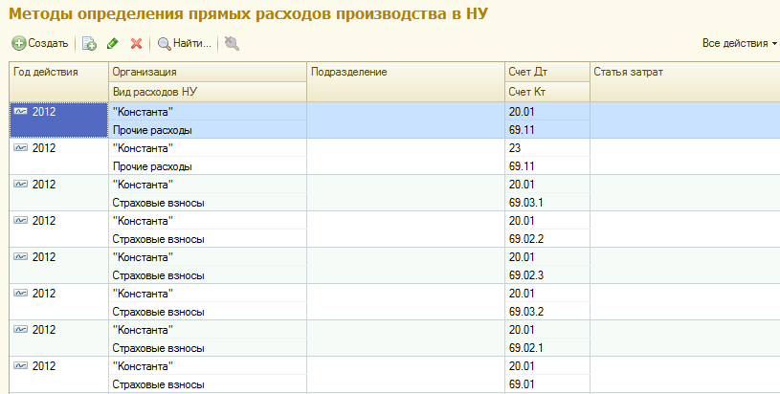
Закроем окно.
Метод начисления амортизации (НУ) отмечаем «Линейный».
Флаг «Применяется ПБУ 18/02 «Учет расчетов по налогу на прибыль» устанавливаем.
Закладка «НДС».
Устанавливаем флаг «Организация является плательщиком налога на добавленную стоимость (НДС)». В разделе «Порядок регистрации счетов-фактур на аванс» необходимо установить порядок регистрации счетов-фактур на аванс. На выбор предлагается несколько вариантов:
- регистрировать счета-фактуры всегда при получении аванса;
- не регистрировать счета-фактуры на авансы, зачтенные в течение 5-ти календарных дней;
- не регистрировать счета-фактуры на авансы, зачтенные до конца месяца;
- не регистрировать счета-фактуры на авансы, зачтенные до конца налогового периода;
- не регистрировать счета-фактуры на авансы.
Выбираем «Регистрировать счета-фактуры всегда при получении аванса».
Флаг «Начислять НДС по отгрузке без перехода права собственности» не устанавливаем. Флажок «Организация осуществляет реализацию без НДС или с НДС 0%» устанавливаем.
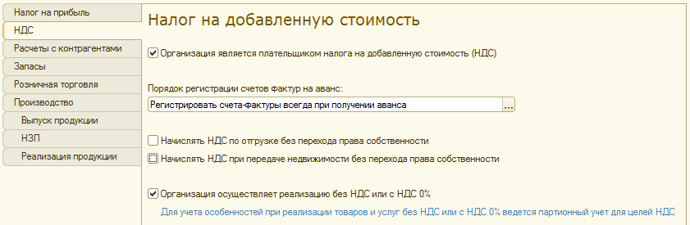

Закладка «Расчеты с контрагентами».
Здесь можно установить необходимость формированию резервов по сомнительным долгам в бухгалтерском и налоговом учете (по налогу на прибыль). А также можно выбрать статью учета прочих доходов и расходов по сомнительным долгам.
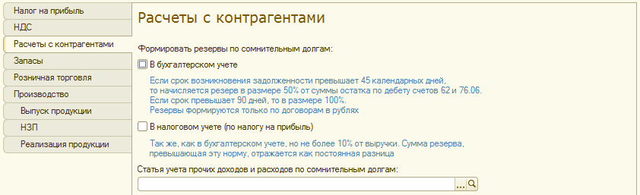

Закладка «Запасы».
На этой закладке выбираем способ оценки материально-производственных запасов:
- по средней стоимости – партии товаров списываются исходя из среднемесячной фактической себестоимости. Средняя себестоимость, определенная на момент отпуска , корректируется до среднемесячной при закрытии месяца;
- FIFO – товары списываются по себестоимости первых по времени закупок.
Выбираем вариант FIFO.
Закладка «Розничная торговля».
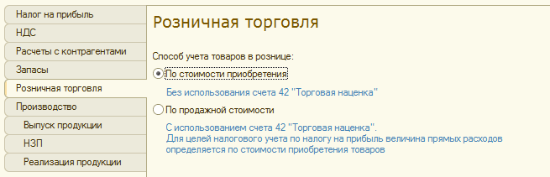

Закладка «Производство».
Устанавливаем флаг «Ведется производственная деятельность». На этой закладке необходимо указать распределение расходов основного и вспомогательного производства для услуг сторонним организациям и собственным подразделениям. Также можно установить методы распределения косвенных расходов и использование метода «директ-костинг».
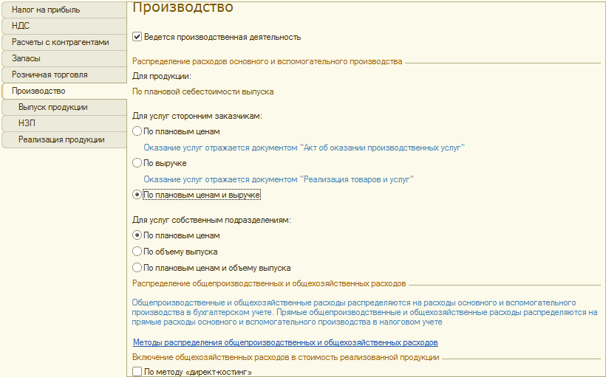

Для продукции распределение производственных расходов осуществляется по плановой себестоимости. Для услуг сторонним заказчикам распределение производственных расходов может производиться:
- по плановым ценам,
- по выручке,
- по плановым ценам и выручке.
При выборе первого способа оказание услуг оформляется документом «акт об оказании производственных услуг». Если выбран второй способ («По выручке»), то оказание услуг оформляется документом «Реализация товаров и услуг». Выберем третий способ «По плановым ценам и выручке».
для услуг, оказанных собственным подразделениям, распределение расходов основного вспомогательного производства может осуществляться пропорционально:
- плановым ценам,
- объему выпуска,
- плановым ценам и объему выпуска.
Выпуск таких услуг оформляется документом «Отчет производства за смену». Оставим способ «По плановым ценам». Нажмем на
Метод «директ-костинг» использовать не будем.
Закладка «Выпуск продукции».
Выпуск готовой продукции может учитываться по нормативной (плановой) себестоимости – с использованием счета 40 «Выпуск продукции (работ, услуг)», либо по фактической производственной себестоимости непосредственно на счете 20 «Основное производство» без использования счета 40. Мы будем учитывать выпуск готовой продукции первым способом – «С использованием счета 40». При этом в разделе «Последовательность переделов» автоматически устанавливается способ последовательности закрытия счетов затрат – «Задается вручную». В этом случае последовательности задается вручную, поэтому необходимо будет создать документ «Установка порядка подразделений для закрытия счетов затрат». При автоматическом определении последовательности этапы производственной деятельности детализируются в разрезе счетов затрат, подразделений, номенклатурных групп. Возможен автоматический расчет себестоимости встречного выпуска. Его можно установить, если на закладке «Выпуск продукции» будет установлен способ учета выпуска готовой продукции – «Без использования счета 40».
Для указания порядка подразделений вручную предназначен документ «Установка порядка подразделений для закрытия счетов». Поскольку подразделения пока не зарегистрированы в программе, заполним документ позднее.
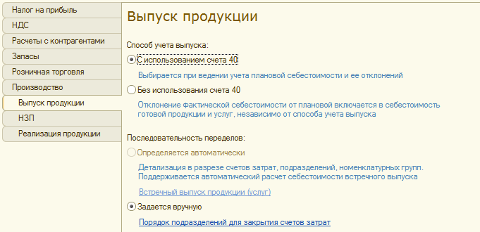

Закладка «НЗП».
Укажем способ учета незавершенного производства: С использованием документа «Инвентаризация НЗП» - в этом случае незавершенное производство регистрируется документом «Инвентаризация НЗП», либо расходами НЗП будут считаться прямые расходы при отсутствии выпуска – в этом случае прямые расходы будут считаться НЗП, если не зарегистрированы документы по выпуску готовой продукции, полуфабрикатов, оказанию услуг, а также отсутствует документ «Инвентаризация НЗП».

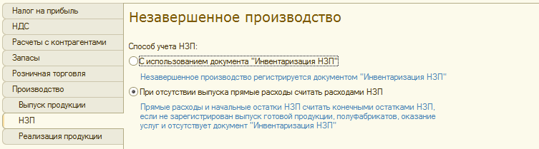

Закладка «Реализация продукции».
На этой закладке можно указать номенклатурные группы реализации продукции и услуг. Оставляем закладку без изменений. Сохраняем учетную политику

2.8 Подразделения организации

Внесем данные о подразделениях организации. Открываем справочник «Подразделения» (Справочники и настройки учета → Подразделения)
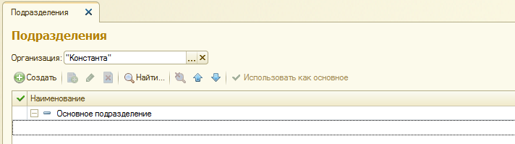
Здесь следует указать организационную структуру подразделений, которая имеется на предприятии. Отредактируем «Основное подразделение» . Новое наименование: «Администрация»
Добавим еще два подразделения - «Торговый отдел» и «Производственный участок».
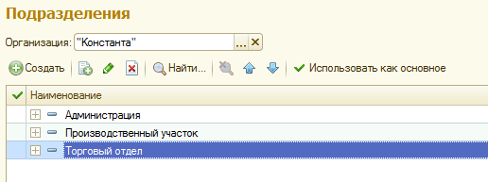

Теперь можно заполнить документ «Установка порядка подразделений для закрытия счетов». Открываем «Учетную политику» организации «Константа» д. На закладке «Выпуск продукции» откроем регистр «Установка порядка подразделений для закрытия счетов» с помощью гиперссылки.
Создадим новый документ. Организация «Константа».
Последовательности подразделений устанавливается с помощью кнопок .
Установим последовательность: «Производственный участок», «Торговый отдел», «Администрация». Кнопкой «Провести и закрыть» сохраним и закроем документ.
Закрываем настройку учетной политики.

2.9 Основные настройки пользователя

Настройки пользователя устанавливаются индивидуально для каждого пользователя программы. Изменить или дополнить значения можно в разделе Администрирование → Пользователи.
Отредактируем данные пользователя «Администратор». Для редактирования откроем запись двойным щелчком мыши по наименованию. Полное имя - «Севостьянов А.Д.». Устанавливаем флаг «Доступ к информационной базе разрешен».
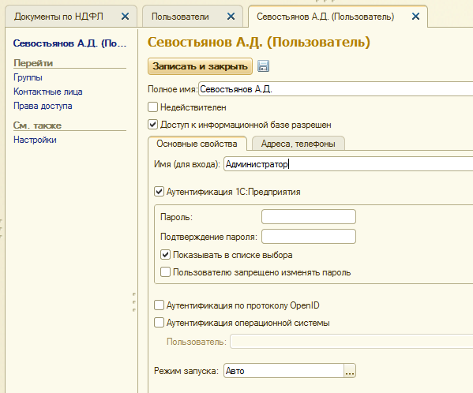
Заполним персональные настройки (Администрирование → Персональные настройки)
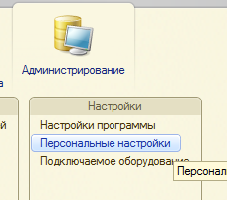
Основная организация: Константа;
Основной склад: Основной склад
Устанавливаем флаг «Запрашивать подтверждение при завершении программы».
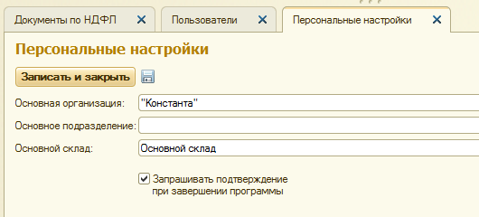

2.10 Заполнение справочников

Справочник «Номенклатура»
Перед началом работы рекомендуется заполнить основные справочники. Откроем справочник «Номенклатура» (Номенклатура и склад → Номенклатура).
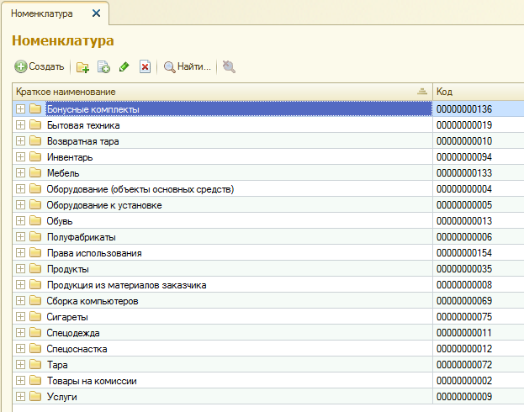
Справочник предназначен для хранения информации о товарах, комплектах, наборах, продукции, возвратной таре, материалах, услугах, оборудовании.
Нажмем на для создания новой группы номенклатуры - «Материалы».
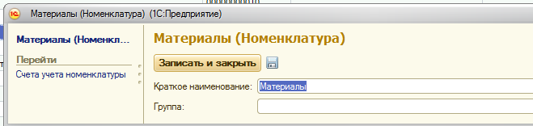
Двойным щелчком откроем эту группу для добавления нового элемента с помощью кнопки
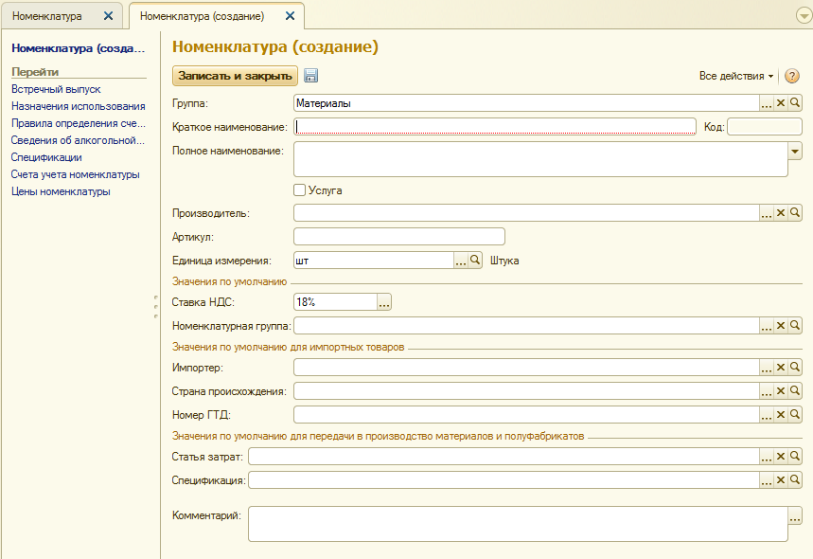
Краткое наименование: Бумага;
Полное наименование: Бумага офисная «Снегурочка»;
Единица измерения: упаковка (выбрать из справочника «Классификатор единиц измерения»);
Ставка НДС: 18%;
Номенклатурная группа: «Материалы». Откроем для редактирования элемент справочника «Основная номенклатурная группа» и отредактируем его наименование на «Материалы». В состав номенклатурной группы может входить неограниченное количество номенклатуры, но один элемент номенклатуры может входить только в одну номенклатурную группу.
Статья затрат: Косвенные материальные расходы.
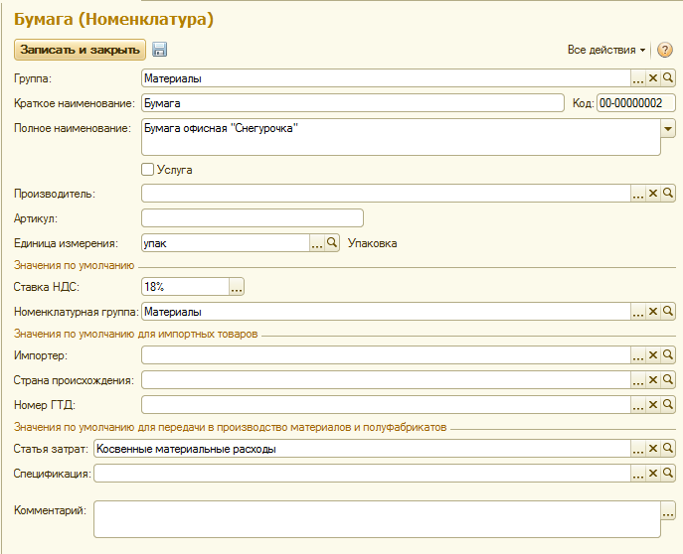
Закроем группу «Материалы». Откроем группу «Услуги». Добавим новый элемент справочника.
Наименование «Транспортные услуги»;
Установим флажок «Услуга»;
Ставка НДС: 18%;
Номенклатурная группа: Услуги (создать новую).
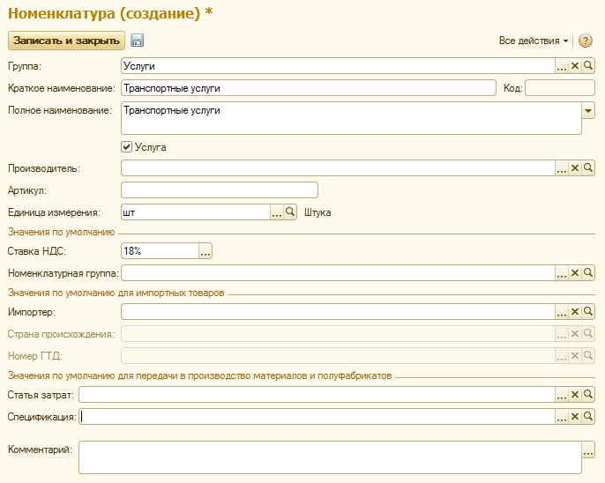
Справочник «Склады (места хранения)»
Номенклатура и склад → Склады
В справочник «Склады» может быть введено любое количество складов. Информация хотя бы об одном складе должна присутствовать обязательно.
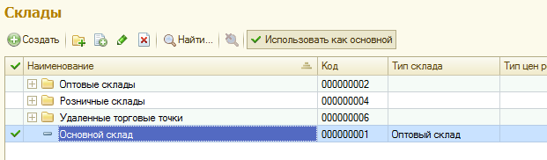
Откроем для редактирования существующий элемент справочника «Основной склад». Наименование – «Оптовый склад». Ответственное лицо выберем из справочника физических лиц – «Севостьянов Алексей Дмитриевич». Тип склада – «Оптовый». Тип цен – здесь можно указать тип розничных цен, по которым будет осуществляться розничная торговля. Если продажа в розницу с данного склада не предполагается, реквизит можно не заполнять.
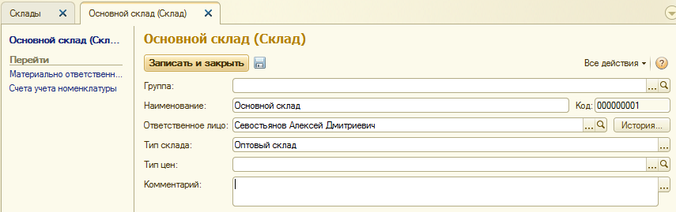
Кнопкой «Записать и закрыть» сохраним этот элемент справочника.
Добавим в справочник еще один склад – «Розничный склад». Ответственное лицо – «Севостьянов Алексей Дмитриевич». Тип склада – «Розничный магазин». Тип цен – «Розничная».
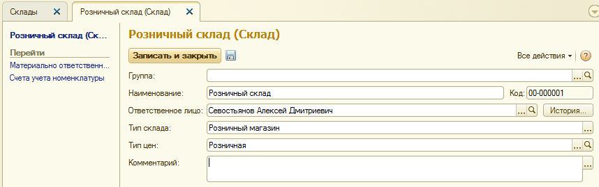
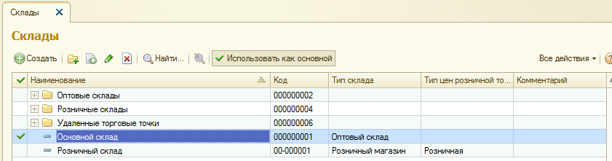

Справочник «Статьи затрат»
Справочник «Статьи затрат» (Панель разделов «Справочники и настройки учета», гиперссылка «Статьи затрат» на панели навигации) предназначен для классификации статей затрат по виду расхода для целей налогового учета.
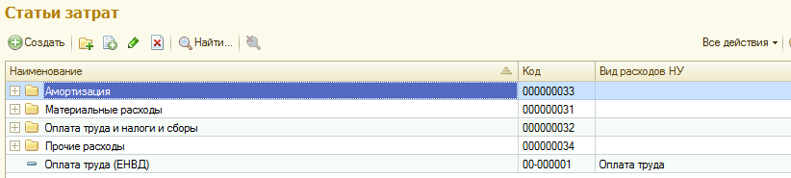
Новый элемент в справочник добавляется стандартным образом. Наименование – «Расходы на оплату труда». Статья предназначена для учета затрат организации по деятельности с основной системой налогообложения. Вид расхода для целей налогообложения выбираем «Оплата труда» .
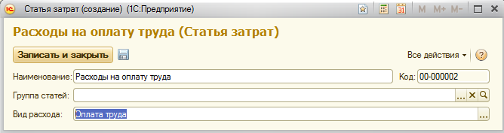
Справочник «Должности»
Сотрудники и зарплата → Должности:
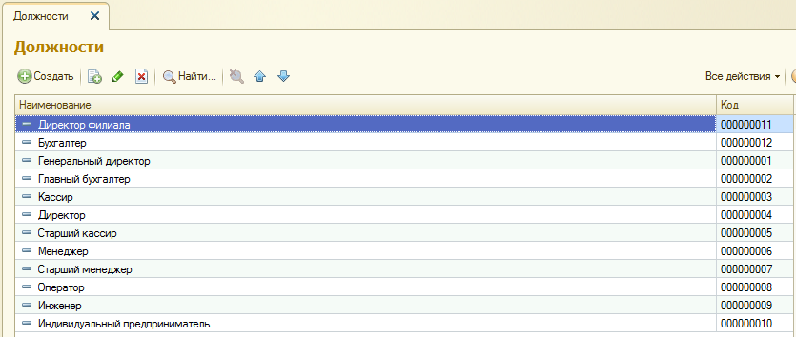
Справочник «Физические лица»
Справочник предназначен для хранения информации обо всех физических лицах. В справочнике можно объединять физических лиц в произвольные группы или подгруппы.
Заполним информацию о физическом лице «Севостьянов Алексей Дмитриевич».
Закладка «Личные данные».
Дата рождения:
Пол:
Место рождения:
аздел «Документ, удостоверяющий личность»
Вид документа:
Серия:
Выдан:
Дата выдачи:
Код подразделения:
Сведения о документе действуют:
Раздел «Гражданство»
Физическое лицо является гражданином Российской Федерации. Запись огражданстве действует с…...
Если физическое лицо является иностранным гражданином, необходимо указать постоянно или временно проживает на территории РФ. Если работник является инвалидом, то для предоставления ему льгот по страховым взносам необходимо указать данные справки об инвалидности в соответствующем разделе. Уберем флажок «Инвалидность». В разделе «регистрационные номера» укажем страховой номер СНИЛС – «119 -391-805 75» и ИНН сотрудника - 501004551300
Перейдем на закладку «Адреса, телефоны». Заполним реквизит «Адрес по прописке» .
Сохраним введенные сведения. Для ввода сведений, необходимых для исчисления НДФЛ, переходим на закладку «НДФЛ». Здесь укажем предоставляемые работнику вычеты и доходы на предыдущих местах работы с начала года. По гиперссылке «Ввести новое заявление на стандартные вычеты» зарегистрируем новое заявление на стандартные вычеты» зарегистрируем новое заявление на предоставление стандартных налоговых вычетов.
В разделе «Вычеты на детей» отражаются вычеты на детей сотрудника. Каждый факт изменения прав на вычеты отражается отдельным заявлением. Добавим вычет:
В разделе «Статус налогоплательщика» устанавливается, является ли физическое лицо резидентом РФ.
Закладка «Прочее»
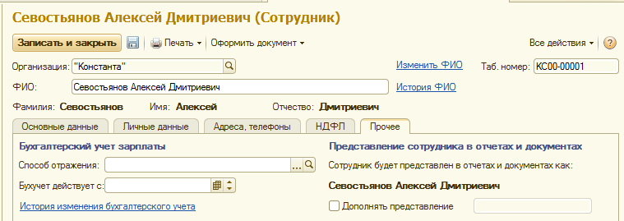

С помощью кнопки выбора откроем реквизит «Способ отражения». Создадим новый способ отражения зарплаты в бухгалтерском учете:
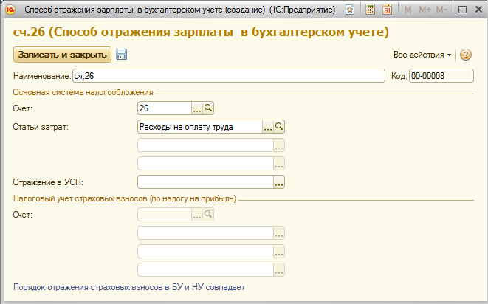

Запишите и закройте справочник «Физические лица».
Справочник «Сотрудники организации»
Сотрудники и зарплата → Сотрудники
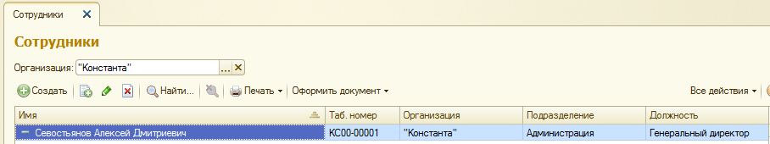
Используя кнопку «Печать», можно распечатать Личную карточку сотрудника (выведите на экран печатную форму).
Используя кнопку «Оформить документ», можно создать кадровые документы по выбранному сотруднику.
Справочник «Контрагенты»
Покупки и продажи → Контрагенты (Справочники и настройки)

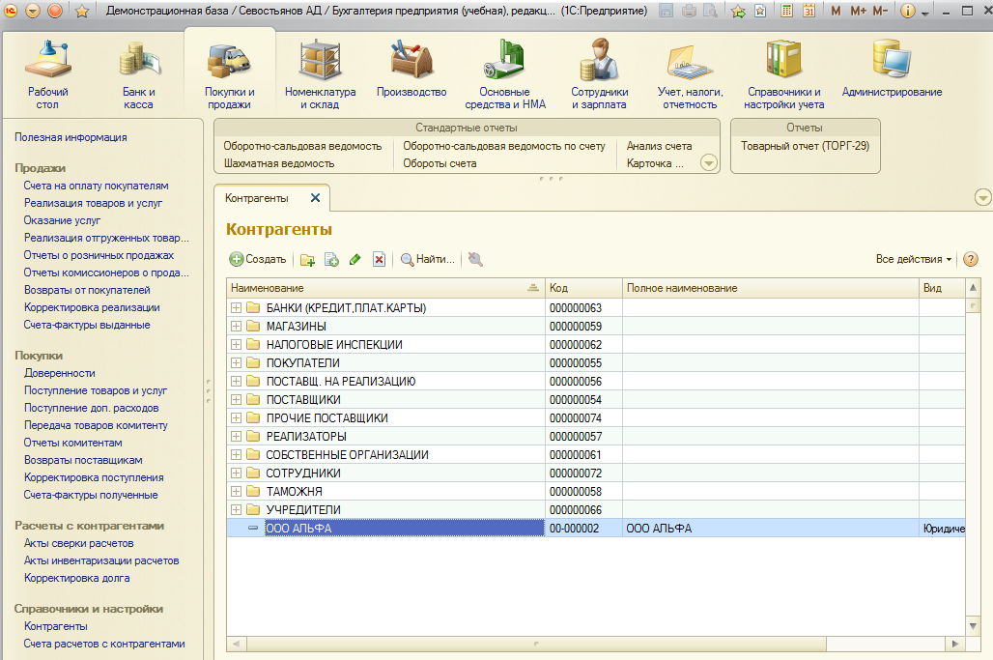

В группе «Покупатели» создать нового контрагента:
Наименование: «Крона» (полное: «ООО «Крона»);
Вид организации: «Юр. лицо»;
Группа контрагентов: «Покупатели»;
ИНН: 7711361254; (инн - индивидуальный номер налогоплательщика)
КПП: 771101001; (кпп - код причины постановки на учет)
Код по ОКПО: 72382680; (окпо -общероссийский классификатор предприятий и организаций )
Сохраните объект.
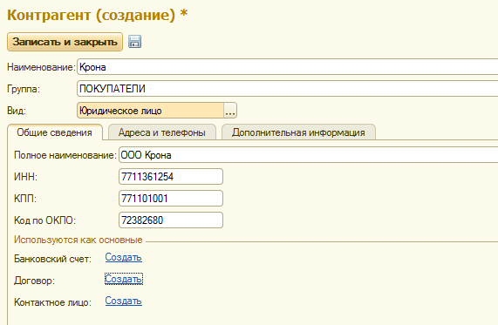
Заполните реквизит «Банковский счет» (нажать на гиперссылку «Создать»)
Номер счета: 41205612330045697011
Валюта: руб.
БИК банка: 044525187 (бик - банковский идентификационный код). Банковские коды, по которым можно найти банк, загружаются в программу 1С через интернет или из отдельных файлов. В данной демобазе предварительно загружены.
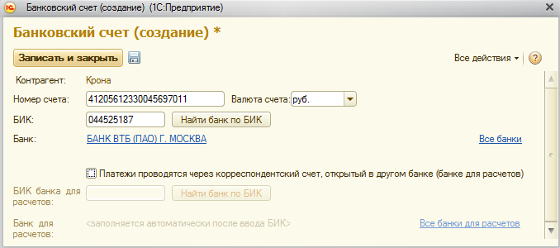

Создать новый договор.
Организация: «Константа»;
Наименование: «Основной договор»;
Вид договора: «С покупателем»;
Вид взаиморасчетов: «Долгосрочный»;
Тип цен: «Оптовая»;
Перейдем на закладку «Адреса и телефоны»
Существует адресный классификатор, который содержит все города и улицы Российской Федерации. Сохранить введенные данные.
Контактный телефон:
Заполнение других справочников мы рассмотрим в ходе работы.

2.11 Ввод начальных остатков

Остатки по балансовым счетам вводятся корреспонденциями со вспомогательным счетом 000, используется только один раз для ввода начальных остатков.
Дебетовые остатки вводятся по дебету данного счета и кредиту счета 000.
Кредитовые остатки заносятся по кредиту данного счета и дебету счета 000.
При регистрации документов по вводу начальных остатков корреспонденция устанавливается автоматически.
Проверка правильности ввода остатков
После ввода начальных остатков необходимо проверить их правильность. Сделать это можно двумя способами: непосредственно в самой обработке ввода начальных остатков и с помощью отчета «Оборотно-сальдовая ведомость». Рассмотрим оба варианта. Откройте обработку «Ввод начальных остатков» (Панель разделов «Справочники и настройки учета», гиперссылка «Помощник ввода начальных остатков» на панели навигации).
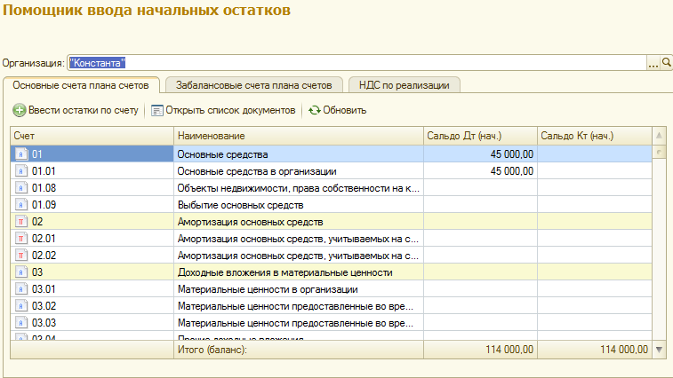
По строке «Итого(баланс)» суммы сальдо по дебету и кредиту должны совпадать. Второй вариант проверки правильности ввода начальных остатков – с помощью отчета «Оборотно-сальдовая ведомость». Панель разделов «учет, налоги, отчетность», гиперссылка «Оборотно-сальдовая ведомость» на панели действий.
Необходимо установить период, за который будем формировать ОСВ - 30.06.20….. Нажмите кнопку
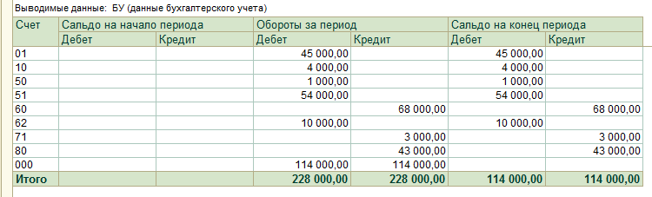

Сверьте данную ОСВ со своей.
Мы видим, что счет 000 закрылся, т.е. сальдо по нему на конец периода нет, оборот по дебету счета равен обороту по кредиту. Значит, остатки мы внесли правильно. Закрываем отчет.

2.12 Формирование и контроль проводок по документам
Документы оперативного учета, использующиеся для отражения в информационной базе хозяйственных операций, разработаны в соответствии с требованиями регламентированного учета по формированию необходимых аналитических разрезов. Настройка счетов учета может быть выполнена как до, так и после возникновения в информационной базе каждого вида хозяйственных операций, требующих отражения в бухгалтерском и налоговом учете.
В рабочем месте Отражение документов в регламентируемом учете выполняется мониторинг состояния отражения документов в бухгалтерском учете.
Для контроля состава проводок и их содержания (без стоимостной оценки) в контексте документов оперативного учета предусмотрена возможность сформировать проводки вручную непосредственно в момент создания документа в информационной базе. Проводки формируются в привязке к первичным документам, что обеспечивает возможность детальной сверки данных бухгалтерских проводок и первичных документов.
Корректировка сформированных по документам проводок может быть выполнена двумя способами:
- изменения отражаются непосредственно в проводках документа, при этом обоснование выполненной корректировки указывается в комментарии;
- созданием корректирующего документа – на основании исходного документа создается документ Операция (регл. учет), и корректировка отражается в виде сторнирующих и устанавливающих записей по регистрам бухгалтерского учета.
При повторном проведении документа проводки, введенные вручную, теряют свою актуальность. Для контроля актуальности отражения документов с ручной корректировкой проводок в рамках рабочего места Отражение документов в регламентированном учете сформирована группа гиперссылок Ручное изменение проводок документов, позволяющая работать со списками документов, имеющих разный статус отражения в бухгалтерском и налоговом учете.
Поддержан сценарий ведения регламентированного учета, при котором документы оперативного учета отражаются в бухгалтерском и налоговом учете с обязательной их проверкой сотрудниками бухгалтерской службы. Предусмотрено два варианта доступности изменений проверенных документов (определяются настройками системы):
- с запретом редактирования – проверенные документы недоступны для изменений основному составу пользователей. Проверенный документ открывается для них только в режиме просмотра;
- только уведомительная, без запрета редактирования – проверенные документы доступны для изменения обычным пользователям, после корректировки ранее проверенный документ будет требовать повторной проверки.
Отметку о проверке документов можно установить двумя способами:
- непосредственно в форме документа;
- в рамках рабочего места отражение документов в регламентированном учете.
Получение корректных проводок по всем операциям оперативного учета возможно только в случае формирования проводок в рамках процедуры Закрытия месяца.
Отражение документов в регламентированном учете происходит в два шага:
- указание аналитики отражения при формировании проводки – определяется правилами отражения документов в регламентированном учете;
- расчет стоимостной оценки хозяйственной операции – как результат расчета себестоимости в параметрах выбранной для организации учетной политики.
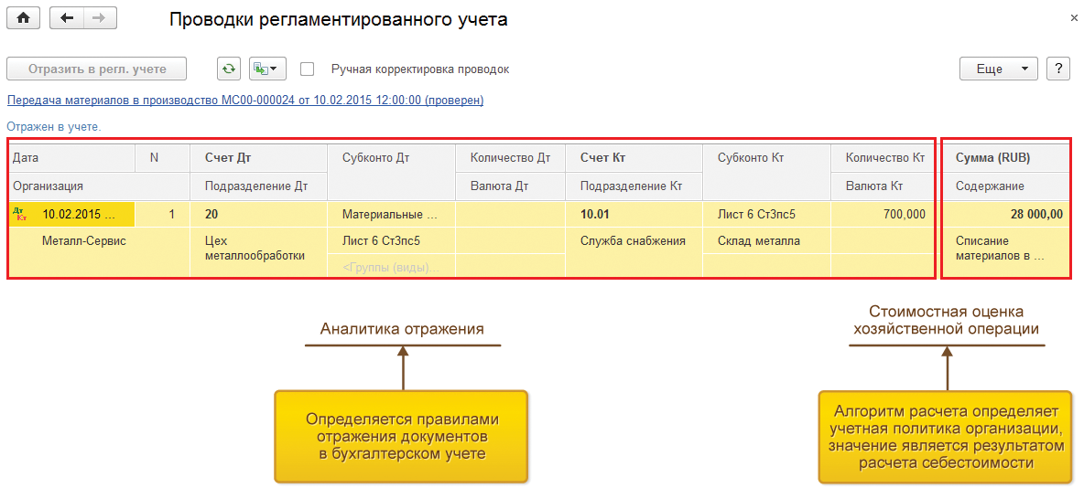
Для выявления и анализа расхождений между оперативным и бухгалтерским учетом предназначен отчет «Сверка данных оперативного и регламентированного учета»:
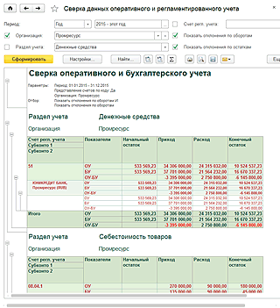
Отчет позволяет контролировать следующие разделы учета:
Денежные средства;
Себестоимость товаров;
Расчеты с поставщиками;
Расчеты с клиентами;
Расчеты по кредитам и депозитам;
Прочие расчеты с контрагентами;
Расходы.

2.13 Формирование регламентированной отчетности
Вся регламентированная отчетность в программе 1С Бухгалтерия формируется после завершения отчетного периода (месяца, квартала или года) для предоставления контролирующим органам. В отчетность включены комплекты документов по:
- бухгалтерскому учету;
- налоговому учету;
- отчетности в фонды;
- отчетности в статистические органы;
- декларация по обороту и производству спиртосодержащей продукции.
Большая часть отчетов хранится в истории программы в специальных журналах. Как правило, перед сдачей отчетности должны быть выполнены регламентные операции, к примеру, «Закрытие месяца» для того, чтобы удостовериться в правильности учета и отсутствии ошибок. Формирование всех видов отчетности производят в программе 1С Бухгалтерия.
Если в организации используются разные конфигурации программы 1С (Управление торговлей, Зарплата и управление персоналом), то необходимо сначала все данные синхронизировать с «1С Бухгалтерия», а потом только создавать отчеты.
Рассмотрим, как создать отчетность в ИФНС по форме «Расчет по страховым взносам». Переходим на вкладку меню «Отчеты» раздел «1С-Отчетность» и нажмем пункт «Регламентированные отчеты»:
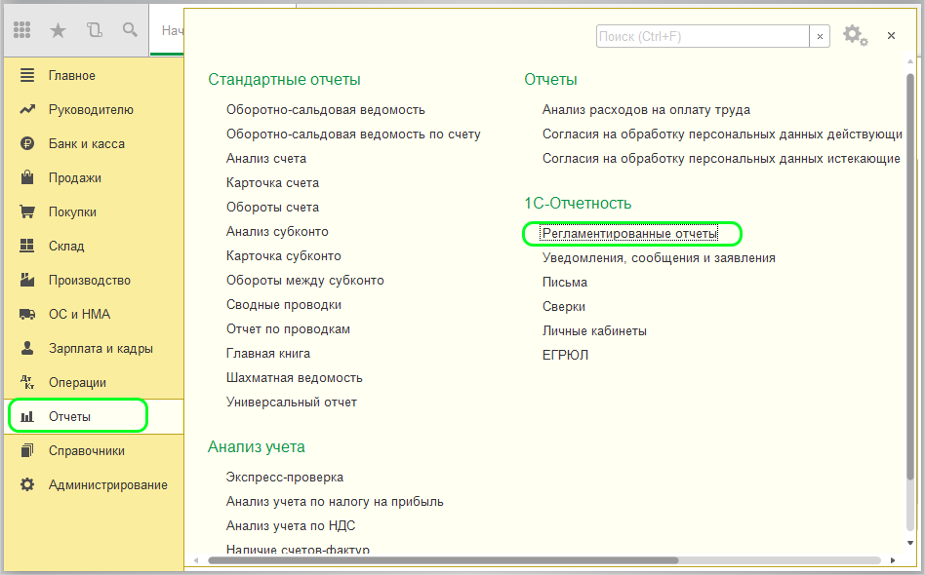
В форме обязательно указываем организацию и нажимаем «Создать».
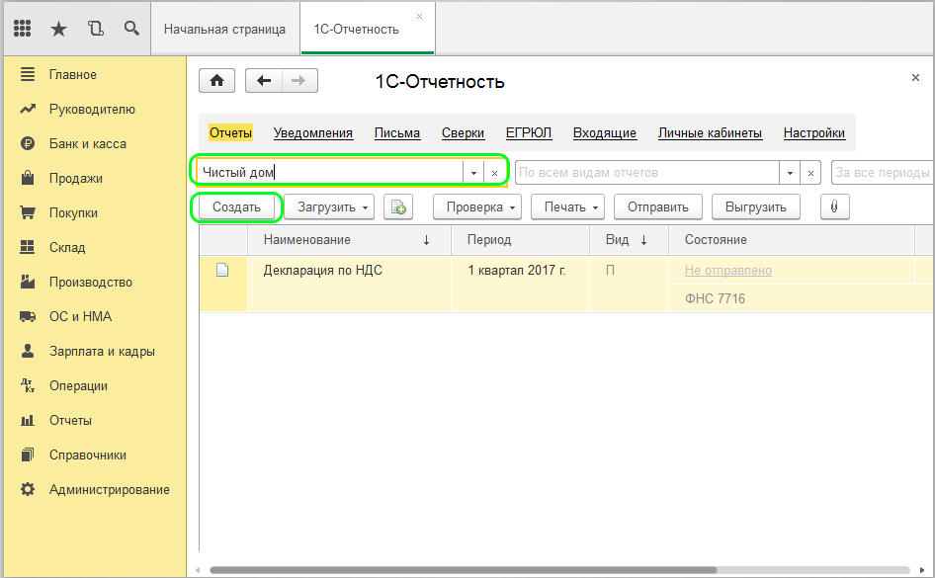
После чего в появившемся диалоговом окне «Виды отчетов» выбираем «Расчет по страховым взносам». Попадем в нужную форму:
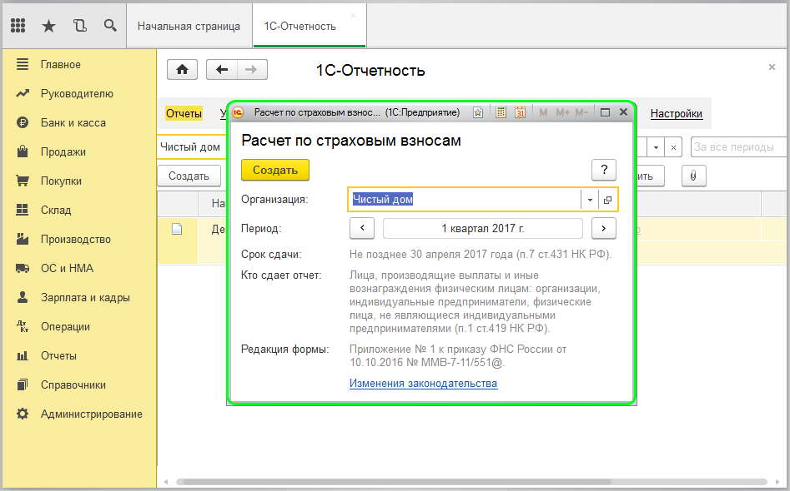
Здесь заполняем поля «Организация» и «Период», нажимаем «Создать»:
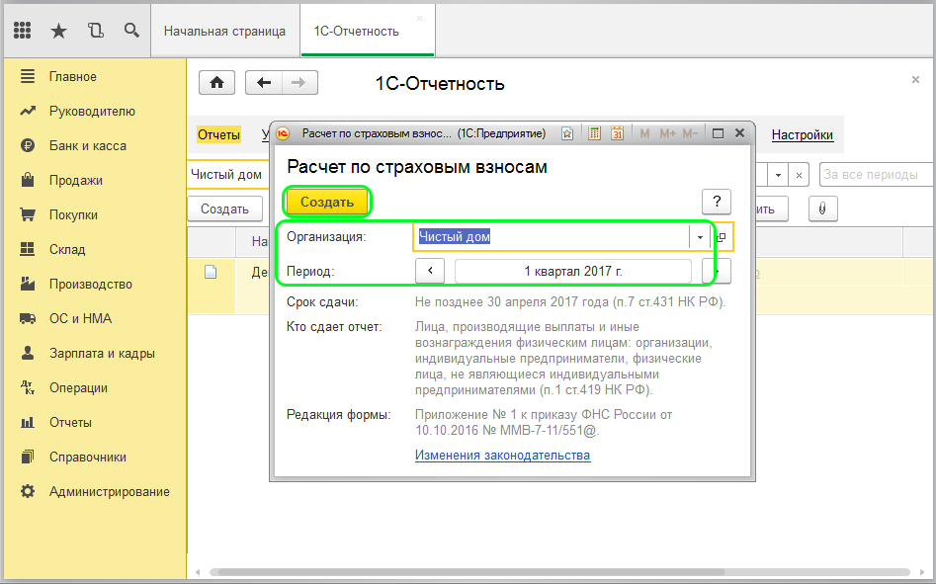
Отчет формируется по кнопке «Заполнить»:
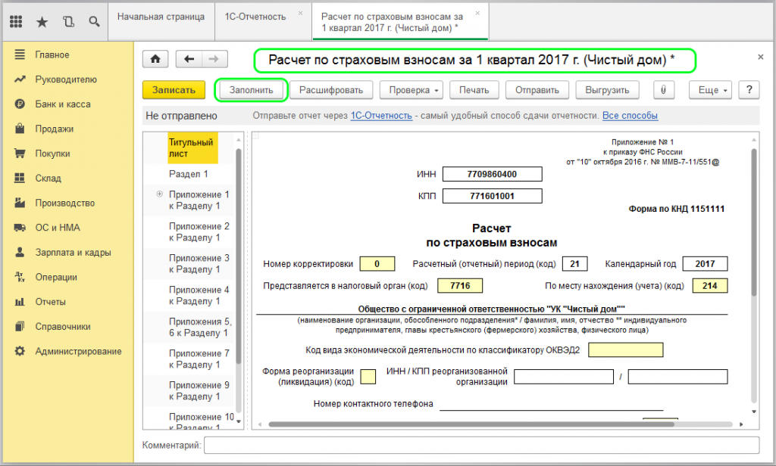
Через одноименные кнопки можно выполнить действия: «Отправить», «Выгрузить» (в файл), «Проверить» (на наличие ошибок) и «Печать».
Проверяем, распечатываем и можно сдавать в ИФНС. Отдельно хочется рассказать о встроенном сервисе «1С-Отчетность». Через него можно отправлять отчеты непосредственно в службу. Для подключения возвращаемся в журнал «1С-Отчетность», нажимаем «Настройки»:
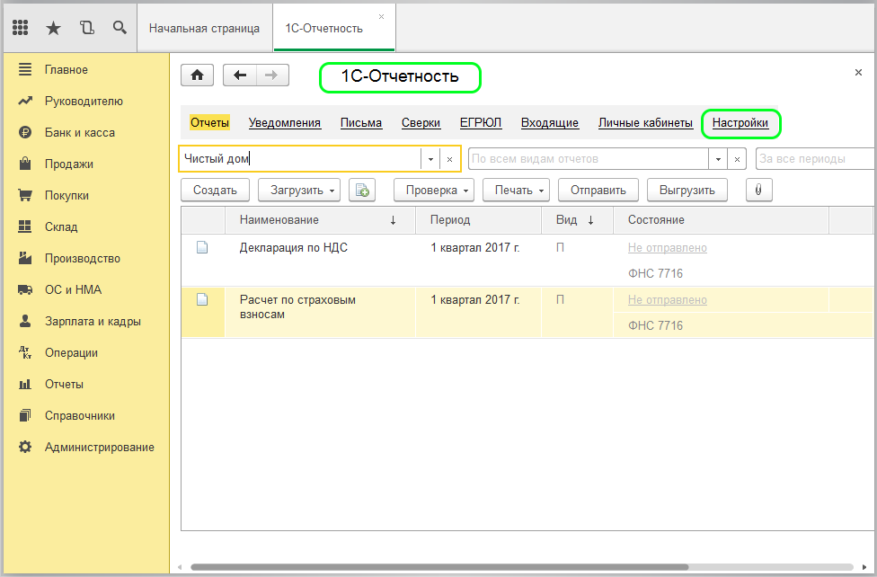
В разделе «Отчетность в электронном виде» нажимаем «Заявление на подключение к 1С-Отчетности»:
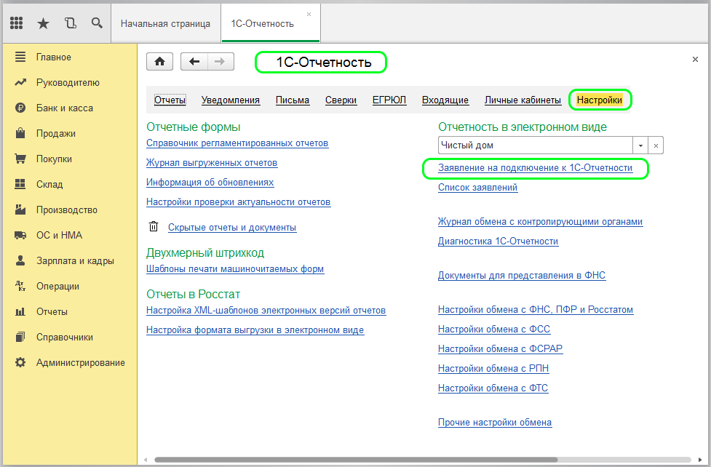
После чего откроется «Помощник подключения к 1С-Отчетности». Все что нужно делать – это следовать его указаниям и подтверждать действия:
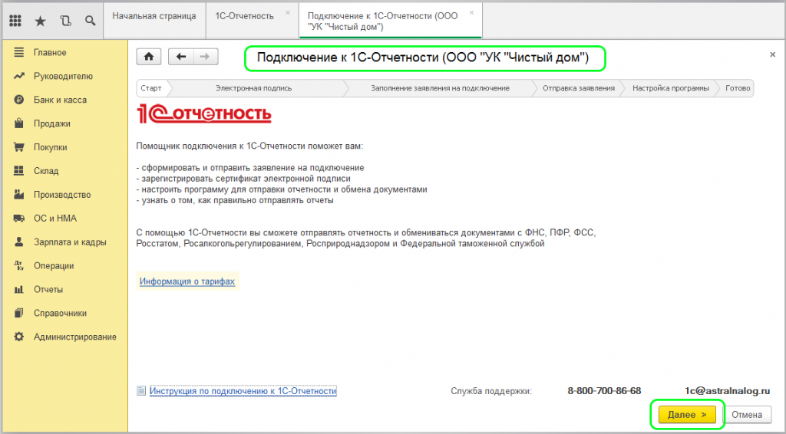

3 Разработка урока . Использование информационных технологии в учебном процессе для активизации учебной деятельности

Технологическая карта

Тип урока: Урок изучения нового материала.
Вид урока: комбинированный
Тема урока: «Учёт материально-производственных запасов в программе 1С:Бухгалтерия 8».
Цели урока:
- образовательная: формирование теоретических и практических навыков работы в программе «1С:Бухгалтерия 8» при оформлении хозяйственных операций по учёту материально-производственных запасов;
- развивающая: развитие когнитивной сферы студентов;
- воспитательная: воспитание культуры собственного труда.
Задачи урока: изучить технологию автоматизированного учёта МПЗ, заполнить справочник Номенклатура группу Материалы, научиться формировать документы «Поступление товаров и услуг», «Поступление дополнительных расходов», регистрировать счета-фактуры по приобретенным МПЗ, сформировать книгу покупок, оформить процедуру поступления МПЗ через подотчётное лицо.
Межпредметная связь: бухучет, информационные технологии.
Общие компетенции:
ОК 2. Организовывать собственную деятельность, выбирать типовые методы и способы выполнения профессиональных задач, оценивать их эффективность и качество.
ОК 3. Принимать решения в стандартных и нестандартных ситуациях и нести за них ответственность.
ОК 5. Владеть информационной культурой, анализировать и оценивать информацию с использованием ИКТ.
ОК 8. Самостоятельно определять задачи профессионального и личностного развития, заниматься самообразованием.
ОК9. Ориентироваться в условиях частой смены технологий в профессиональной деятельности.
Профессиональные компетенции:
ПК 1.1 Обрабатывать первичные бухгалтерские документы.
ПК 1.3. проводить учёт денежных средств, оформлять денежные и кассовые документы.
ПК 1.4. Формировать бухгалтерские проводки по учёту имущества организации на основе рабочего плана счетов бухгалтерского учёта.
Программно-дидактическое обеспечение: доска, ПК, проектор, раздаточный материал.
Методы изучения: словесные, наглядные, ЛПЗ.

Ход урока
Элементы внешней структуры урока (Время проведения) | Элементы внутренней (дидактической) структуры урока | Деятельность преподавателя | Деятельность обучающихся | Формируемые ОК и ПК
1 Вводная часть  3мин.  5 мин.  15 мин.  12 мин. | 1.1 Организационный момент | Приветствие студентов, проверка готовности аудитории, отметка отсутствующих. | Отвечают на вопросы, слушают | ОК2.Организовывать собственную деятельность, выбирать типовые методы и способы выполнения профессиональных  задач,  оценивать их эффективность и качество.  ПК1.4. Формировать бухгалтерские проводки по учёту имущества организации на основе рабочего плана счетов бухгалтерского учёта.
 | 1.2 Целевая установка | Формулирование общей цели.  Студентам предлагается поставить свои цели. | Слушают, формулируют цели
 | 1.3 Проверка домашнего задания | Формулирует задание.  Доклад, презентация на тему: «Учёт материалов». | Докладчик выступает, студенты слушают
 | 1.4 Актуализация знаний студентов. Фронтальный опрос:  - что относится к материально-производственным запасам? (Сырьё, материалы и т. д., используемые при производстве продукции, оказании услуг, выполнении работ, предназначенных для продажи, а также для управленческих нужд организации; инвентарь и хозяйственные принадлежности, используемые в течение не более 12 месяцев или обычного операционного цикла, если он не превышает 12 месяцев; готовая продукция; товары, приобретенные от других юридических и физических лиц и предназначенные для продажи или перепродажи без дополнительной обработки)  - как в бухгалтерском учёте учитываются МПЗ? (По фактической себестоимости; по учётным ценам)  - какие счета применяются для учёта материально-производственных запасов?  (10 «Материалы»;  11 «Животные на выращивании и откорме»;  15 «Заготовление и приобретение материальных ценностей»;  16 «Отклонение в стоимости материальных ценностей»;  19 «НДС по приобретенным ценностям»  41 «Товары»;  43 «Готовая продукция»;  забалансовые счета:  002 «Товарно-материальные ценности, принятые на ответственное хранение»;  003 «Материалы, принятые в переработку»;  004 «Товары, принятые на комиссию».  - способы поступления МПЗ? (покупка МПЗ; взнос материалов в уставной капитал; безвозмездное получение материалов; поступление материалов вследствие инвентаризации; получение материалов вследствие ликвидации ОС).  - Назвать содержание корреспонденций:  Дебет 10 Кредит 60,76 (Приняты к учёту МПЗ)  Дебет 19 Кредит 60,76 (Отражена сумма НДС по приобретенным МПЗ)  Дебет 60 Кредит 51 (Оплачены счета по приобретенным МПЗ)  Дебет 20 Кредит 10 (Отпуск материалов в производство) | Формулирует вопросы | Отвечают на поставленные вопросы
2 Основная часть  10 мин.  30 мин.  10 мин.  2 мин. | 2.1 Изучение нового материала.  2.1.1 Просмотр видеоролика «Учёт материально-производственных запасов в программе 1С:Бухгалтерия 8».  2.1.2 По итогам просмотра ответы на вопросы:  - термин Субконто - ? (Аналитический учёт)  - какие справочники предназначены для ведения аналитического учета в программе 1С:Бухгалтерия 8 - ? (Номенклатура, Склады (места хранения)  - как выполняется операция оприходования МПЗ в программе 1С:Бухгалтерия 8 - ? (Покупка – Поступление товаров и услуг)  - как зарегистрировать полученный от поставщика счёт-фактуру? (в поле счёт-фактура – Ввести счёт-фактуру – указать номер и дату) | Объясняет заданную тему, задает вопросы | Студенты смотрят, слушают, отвечают на поставленные вопросы | ОК 3. Принимать решения в стандартных и нестандартных ситуациях и нести за них ответственность.  ОК 5. Владеть информационной культурой, анализировать и оценивать информацию с использованием ИКТ.  ПК 1.1 Обрабатывать первичные бухгалтерские документы.  ПК1.4. Формировать бухгалтерские проводки по учёту имущества организации на основе рабочего плана счетов бухгалтерского учёта.
 | 2.2 Выполнение практической задачи.  - Задание 1 – Заполнение справочника Номенклатура группа Материалы, установка цен номенклатуры.  - Задание 2 – Отразить в учёте оприходование материалов, поступивших 01.02.2017 г. зарегистрировать счет-фактуру № 720 от 01.02.2017 г.  - Задание 3 – Ввести в книгу покупок запись со сведениями о налоговом вычете по счету-фактуре 720 от 01.02.2017г.  - Задание 4 - отразить в учёте оприходование материалов, поступивших 10.02.2017, зарегистрировать счёт-фактуру № 788 от 10.02.2017 г., ввести в книгу покупок запись со сведениями о налоговом вычете по счёту-фактуре № 788 от 10.02.2017 г.  - Задание 5 – Отразить в учёте расходы по доставке материалов, поступивших 10.02.2017 г., зарегистрировать счёт-фактуру № 788 от 10.02.2017 г.  - Задание 6 – Ввести в книгу покупок запись со сведениями о налоговом вычете по счёту-фактуре № 788 от 10.02.2014 г.  - Задание 7 – Выписать расходный кассовый ордер экспедитору Крохину Д.Ю. от 14.02.2017 г. на 3000 руб. на приобретение МПЗ.  - Задание 8 – Записать в справочник Номенклатура в группу Материалы реквизиты приобретенных материалов в соответствии с представленной информацией.  - Задание 9 - Сформировать и провести авансовый отчёт № 1 от 15.02.2017 г., ввести в книгу покупок запись со сведениями о покупках по счетам-фактурам № 112 от 15.02.2017 и № 548 от 15.02.2017.  - Задание 10 – Выписать приходный кассовый ордер от 16.02.2017 г. на неиспользованную сумму 24 руб.  - Результат выполнения практической работы:  - Книга покупок за период с 01.02.2017 г.-28.02.2017 г. (Всего покупок, вкл. НДС – 67256,50; стоимость покупок без НДС – 56997,03; Сумма НДС – 10259,47);  - Отчёты – Анализ счёта 71.01 – нулевое сальдо на 16.02.2017 г.) | Отвечает на вопросы студентов | Выполняют практическую работу | ОК 8. Самостоятельно определять задачи профессионального и личностного развития, заниматься самообразованием.  ОК9. Ориентироваться в условиях частой смены технологий в профессиональной деятельности.  ПК 1.1 Обрабатывать первичные бухгалтерские документы.  ПК 1.3. Проводить учёт денежных средств, оформлять денежные и кассовые документы.  ПК1.4. Формировать бухгалтерские проводки по учёту имущества организации на основе рабочего плана счетов бухгалтерского учёта.
 | 2.3 Закрепление изученного материала. Фронтальный опрос:  - справочники, предназначенные для ведения аналитического учёта материалов в программе 1С:Бухгалтерия 8 ? (Номенклатура, Склады (места хранения);  - как произвести установку цен номенклатуры в программе 1С:Бухгалтерия 8.? (Предприятие – Товары (материалы, продукция, услуги) – Установка цен номенклатуры;  - как выполняется операция оприходования МПЗ в программе 1С:Бухгалтерия 8.? (Покупка – Поступление товаров и услуг (вид операции Покупка, комиссия);  - как зарегистрировать полученный от поставщика счёт-фактуру? (в поле счёт-фактура – Ввести счёт-фактуру – указать номер и дату);  - как в программе 1С:Бухгалтерия 8 формируются записи книги покупок и проводки по зачёту НДС? (Покупка – Ведение книги покупок – Формирование записей книги покупок).  - как в программе 1С:Бухгалтерия 8 учитываются транспортно-заготовительные расходы? (Покупка – Поступление дополнительных расходов);  - как отражается в программе 1С:Бухгалтерия 8 поступление МПЗ через подотчётное лицо? (Оформление расходного кассового ордера, регистрация материалов в справочнике Номенклатура группа Материалы, оформление документа Авансовый отчет, оформление документа Приходный кассовый ордер – на остаток недоиспользованной суммы, оформление документа Расходный кассовый ордер – в случае перерасхода). | Задает вопросы | Отвечают на поставленные вопросы | ОК 8. Самостоятельно определять задачи профессионального и личностного развития, заниматься самообразованием.  ОК9. Ориентироваться в условиях частой смены технологий в профессиональной деятельности.  ПК1.1 Обрабатывать первичные бухгалтерские документы.  ПК 1.3. проводить учёт денежных средств, оформлять денежные и кассовые документы.  ПК1.4. Формировать бухгалтерские проводки по учёту имущества организации на основе рабочего плана счетов
 | 2.3 Домашнее задание.  С.А. Харитонов «Бухгалтерский и налоговый учёт в программе 1С:Бухгалтерия 8» стр. 265-285. | Озвучивает задание | Слушают, уточняют, записывают | ОК5.Владеть информационной культурой, анализировать и оценивать информацию с использованием ИКТ.
3 Заключительная часть  ( 3мин.) | 3.1 Подведение итогов урока.  Выставление оценок.  Оценивание выполнения работы по следующим критериям:  1. Правильность выполнения работы;  2. Качество выполнения работы;  3. Объем выполненного задания.  «5» - задание 1-10 (полностью)  «4» - задание 1-8 (полностью)  «3» - задание 1-5 (полностью)  «2» - выполнено менее 5 заданий | Подводит итог занятия, оценивает работу студентов. | Студенты слушают | ОК2.Организовывать собственную деятельность, выбирать типовые методы и способы выполнения профессиональных задач, оценивать их эффективность и качество.

Краткий самоанализ учебного занятия: Цели урока достигнуты. Студенты продолжили формирование общих и профессиональных компетенций; сформировали знания по работе в программе 1С:Бухгалтерия 8 Студенты развили умение работать с первичными бухгалтерскими документами, формировать бухгалтерские проводки по учёту имущества организации на основе рабочего плана счетов бухгалтерского учёта , принимать самостоятельные решения, сопоставлять факты и события. В процессе учебной работы удалось воспитать у будущих специалистов: самостоятельность, уважительное отношение к группе, познавательный интерес к изучаемому материалу, пониманию важности и практической значимости материала, чувство ответственности за порученное дело, исполнительности, аккуратности, добросовестности, профессиональной ответственности.

Заключение
Важные изменения должны произойти в системе профессионального образования, постепенно переориентирующихся на решение задач формирования и развития навыков, нацеленных на ближайшее будущее, на основе применения новых и перспективных технологий.
ИКТ является как двигателем, так и координатором растущей глобализации среды образования. ИКТ являются движущей силой на современном этапе .
Большая часть преподавания и обучения является вербальной. Цифровые учебные материалы качественно отличаются от традиционных учебных материалов своей возможностью управлять ими.
Применение информационно – коммуникационных технологий в образовании позволяет проводить:
- занятия с компьютерным сопровождением – обычное занятие в обычном кабинете, оборудованным одним компьютером с презентационными возможностями, который помогает преподавателю в объяснении нового материала;
- занятия в специальном компьютерном кабинете, проводимые с использованием обучающих и тестирующих программ, материалами Интернета по предметам;
- методическую подготовку к занятиям – подбор и подготовку дидактического материала, поиск и систематизация дополнительной информации;
- самостоятельную работу студентов с использованием мультимедийной техники и, в том числе, персонального компьютера
Представлена технологическая карта урока. В ходе урока изучена технология автоматизированного учёта МПЗ, заполнения справочника по номенклатурным группам материалов, формирования документов «Поступление товаров и услуг», «Поступление дополнительных расходов», регистрирации счета-фактуры по приобретенным МПЗ, формирования книги покупок, оформления процедуру поступления МПЗ через подотчётное лицо.
Таким образом, студенты продолжили формирование общих и профессиональных компетенций; сформировали знания по работе в программе 1С:Бухгалтерия 8.В процессе учебной работы реализована воспитательная цель: самостоятельность, уважительное отношение к группе, чувство ответственности за порученное дело, исполнительности, аккуратности, добросовестности, профессиональной ответственности.
В процессе учебной работы реализованы образовательные и развивающие цели: познавательный интерес к изучаемому материалу, пониманию важности и практической значимости материала.

Список использованных источников
- Федеральный закон от 06.12.2011г. № 402-ФЗ «О бухгалтерском учете»(посл.ред.30.06.2018 г.)
- Положение по бухгалтерскому учету ПБУ 5/01 «Учет материально-производственных запасов», утвержденное Минфином России
- Агеева О. А. Бухгалтерский учет . Учебник и практикум для СПО, Агеева О. А. Научная школа: Государственный университет управления (г. Москва), 2018 / Гриф УМО СПО
- Берлянт А.М., Кошкарев А.В. (ред.) Геоинформатика. Толковый словарь основных терминов.
- Балабайченко Е.Е., Муштоватый И.Ф. Компьютер для бухгалтера. - М., 2015. - 320с.
- Болтырева И.С. Специальная функциональность в системах автоматизации учета и управления // Бухгалтерский учет. - 2017. - №6. - С.16-22
- Брага В.В., Левкин А.А. Компьютерные технологии в бухгалтерском учете на базе автоматизированных систем. Практикум. - М.: ЗАО «Финстатинформ», 2016. - 220с.
- Быкова Н.В. Автоматизация бухгалтерского учета. Лабораторный практикум. - М., 2016. - 80с.
- Вартанян А.П. Информационные технологии как инструмент современной бухгалтерии. // Бухгалтерский учет. - 2017. - №5. - С.11-16
- Глицкий А.Б. Применение автоматизированных систем бухгалтерского учета на предприятии. - М.: Финансы и статистика, 2015. - 320с.
- Глицкий И.С. Автоматизация учета в России: мифы и реальность // Бухгалтер и компьютер. - 2017. - №2. - С.3-10
- Гулин В. ИТ - проект: спасательный круг или омут? Как не наступить на те же грабли при внедрении автоматизированной системы. // Бухгалтер и компьютер. - 2017. - №9. - С.17-24
- Даль В.И. Толковый словарь живого великорусского языка: В 4 т. - Спб., 1863-1866.
- Дмитриева И.М.Бухгалтерский учет 5-е изд., пер. и доп. Учебник и практикум для СПО, Дмитриева И.М. Научная школа: Российский экономический университет имени Г.В. Плеханова (г.Москва), 2018 / Гриф УМО СПО
- Дубровина Л.А. Автоматизация бухгалтерского учета на основе программы «Бузгалтерия-ИНФИН» // Бухгалтер и компьютер. - 2016. - №1. - С.15-19
- Ивлиев М.К. Пошаговая методика обучения автоматизации бухгалтерского учета. - М.: Интеллект-Сервис, 2015. - 123с.
- Информационные системы бухгалтерского учета / Под ред. проф.В. И. Подольского. - М.: ЮНИТИ, 2015. - 195с.
- Королев Ю. Развитие автоматизированной формы учета // Бухгалтер и компьютер. - 2016. - №3. - С.5-8
- Королев Ю.Ю. Классификация программных продуктов по автоматизации бухгалтерского учета. // Компьютеры в бухгалтерском учете и аудите. - 2016. - №2. - С.35-43
- Коцюбинский А.О., Грошев С.В. Руководство для бухгалтера по работе на компьютере. - М.: ЗАО «Изд. Дом «Главбух», 2016. - 304с.
- Калашников, В.И. Информационно-измерительная техника и технологии / В.И. Калашников, С.В. Нефедов, А.Б. Путилин, и др.. - М.: Высшая школа, 2015. - 454 c.
- Комарова, Т. С. Информационно-коммуникационные технологии в дошкольном образовании / Т.С. Комарова, И.И. Комарова, А.В. Туликов. - М.: Мозаика-Синтез, 2015. - 128 c.
- Лупикова Е.В. Бухгалтерский учет . Теория бухгалтерского учета 3-е изд., пер. и доп. Учебное пособие для СПО, Лупикова Е.В. Научная школа: Тюменский государственный университет (г. Тюмень), 2018 / Гриф УМО СПО
- Олефиренко Б. Комплексная автоматизация - это реально: система на основе «1С: Предприятие» в компании ИТЛВ. // Бухгалтер и компьютер. - 2016. - №6. - С.9-12
- Назаренко, А. Л. Информационно-коммуникационные технологии в лингводидактике: дистанционное обучение. Учебник / А.Л. Назаренко. - М.: Издательство МГУ, 2015. - 272 c.
- Норенков, И. П. Информационная поддержка наукоемких изделий. CALS-технологии / И.П. Норенков, П.К. Кузьмик. - М.: МГТУ им. Н. Э. Баумана, 2015. - 320 c.
- Осипов Г.В.Энциклопедический социологический словарь / Ред.-сост.: Кабыща А.В.; Общ. ред.: Осипова Г.В. – М.: Изд-воИСПИ РАН, 1995. – 940 c.
- Попов, В. М. Глобальный бизнес и информационные технологии / В.М. Попов, Р.А. Маршавин, С.И. Ляпунов. - М.: Финансы и статистика,2014. - 272 c.
- Пищиков С. Единство и борьба противоположностей: бухгалтерские системы и ERP. // Бухгалтер и компьютер. - 2016. - №1. - С.31-34
- Попов, В. М. Глобальный бизнес и информационные технологии. Современная практика и рекомендации / В.М. Попов, Р.А. Маршавин, С.И. Ляпунов. - М.: Финансы и статистика, 2015. - 272 c.
- Сурис Л.М. Большой словарь иностранных слов : 15831 словар. ст. / [гл. ред. Л. М. Сурис]. - Москва : Издательство , 2009.
- Святенко, О. Б.Основные принципы работы программы «Турбо-Бухгалтер» // Предприниматель. - 2016. - №8. - С. 20-25
- Суворова, Е.И. Автоматизация предприятия: когда и как // Бухгалтер и компьютер. - 2014. - №1. - С.15-21
- Суменко, Л.Г. Англо-русский словарь по информационным технологиям / Л.Г. Суменко. - М.: ЦНИИ связи, 2015. - 784 c. 16.
- Сухомлин, В. А. Введение в анализ информационных технологий / В.А. Сухомлин. - М.: Горячая линия - Телеком, 2015. - 432 c.
- Титова, С. В. Информационно-коммуникационные технологии в гуманитарном образовании. Теория и практика / С.В. Титова. - М.: Икар, 2014. - 240 c.
- Ушаков Д.Н.Толковый словарь русского языка / Под ред. Д.Н. Ушакова. — М.: Гос. ин-т "Сов. энцикл."; ОГИЗ; Гос. изд-во иностр. и нац. слов., 1935-1940.
- Угринович, Н. Информатика и информационные технологии / Н. Угринович. - М.: Бином. Лаборатория знаний, 2014. - 512 c.
- Угринович, Н.Д. информатика и информационные технологии: Учебник для 10-11 классов / Н.Д. Угринович. - М.: Лаборатория Базовых Знаний, 2015. - 512 c.
- Умнова Э.А., Шаниров М.А. Система автоматизированной обработки учетной информации. - М.: Финансы и статистика, 2016. - 246с.
- Харитонов С. Свежее решение: составление новой бухгалтерской отчетности на компьютере. // Бухгалтер и компьютер. - 2016. - №2. - С.9-13
- Харитонов С.А. Компьютерная бухгалтерия 7.7 в системе гибкой автоматизации бухгалтерского учета. - СПб.: Элби, 2016. - 250с.
- Шестакова Информатика и информационно-коммуникационные технологии. Базовый курс. 8 класс / Шестакова, Л.В. и. - М.: Бином, 2013. - 176 c.
- XI Международная конференция-выставка `Информационные технологии в образовании`. Официальный каталог (+ CD-ROM). - М.: МИФИ,2015. - 897 c.

Перечень Интернет-ресурсов:
- https://www.glavkniga.ru
- https://www.nalog.ru
- https://www.1gl.ru

